**EJERCICIOS SISTEMAS INFORMÁTICOS TEMA 4:**

**PRÁCTICAS DE DOCKER**



**1.º DAM**

**ÍNDICE**

| **Pág. 3.** **Creación de máquina e instalación de Docker con terminal** |
| --- |
| **Pág. 8.** **Actividad 1** |
| **Pág. 12.** **Actividad 2** |
| **Pág. 17.** **Actividad 3** |
| **Pág. 21.** **Actividad 4** |
| **Pág. 24.** **Actividad 5** |
| **Pág. 29.** **Actividad 6** |
| **Pág. 34.** **Actividad 7** |
| **Pág. 38.** **BIBLIOGRAFÍA** |

### Para descargar Docker en una máquina virtual de Ubuntu a través de la terminal con VirtualBox, lo primero que se debe hacer es crear dicha máquina como de costumbre, estableciendo todos sus parámetros iniciales de la siguiente manera:

Se selecciona nombre, ruta y tipo de sistema operativo:

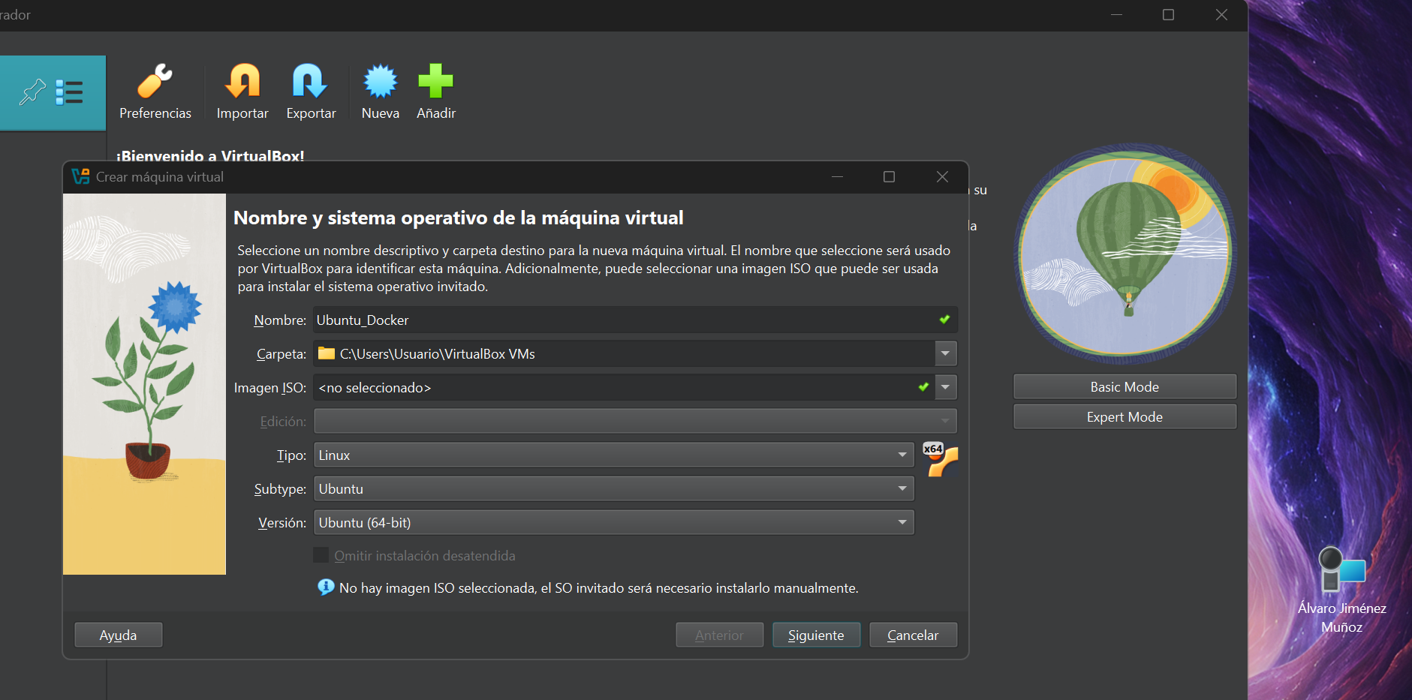

Memoria y número de procesador de la VM:

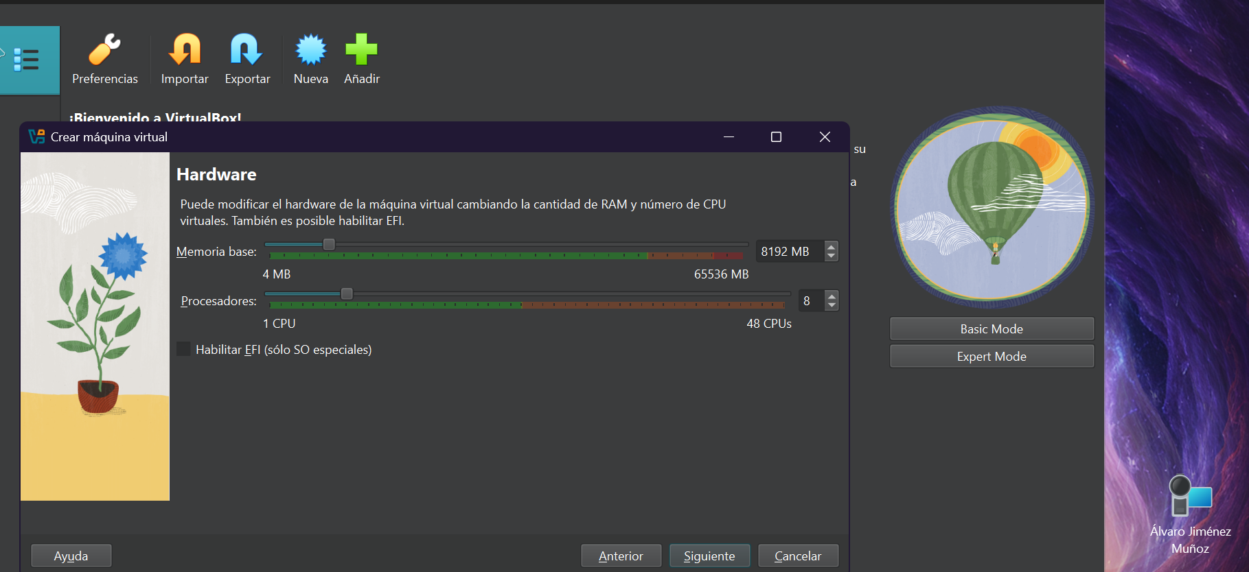

Tamaño del disco duro virtual:

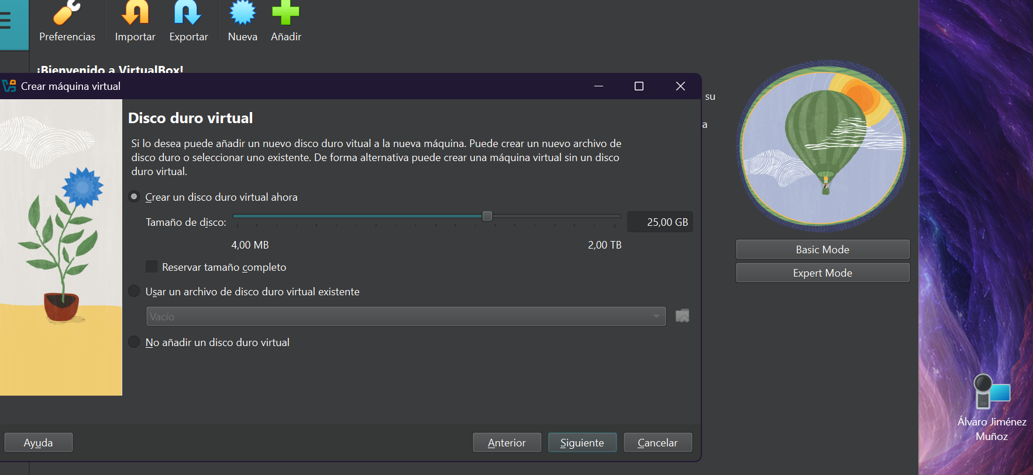

Así quedaría:

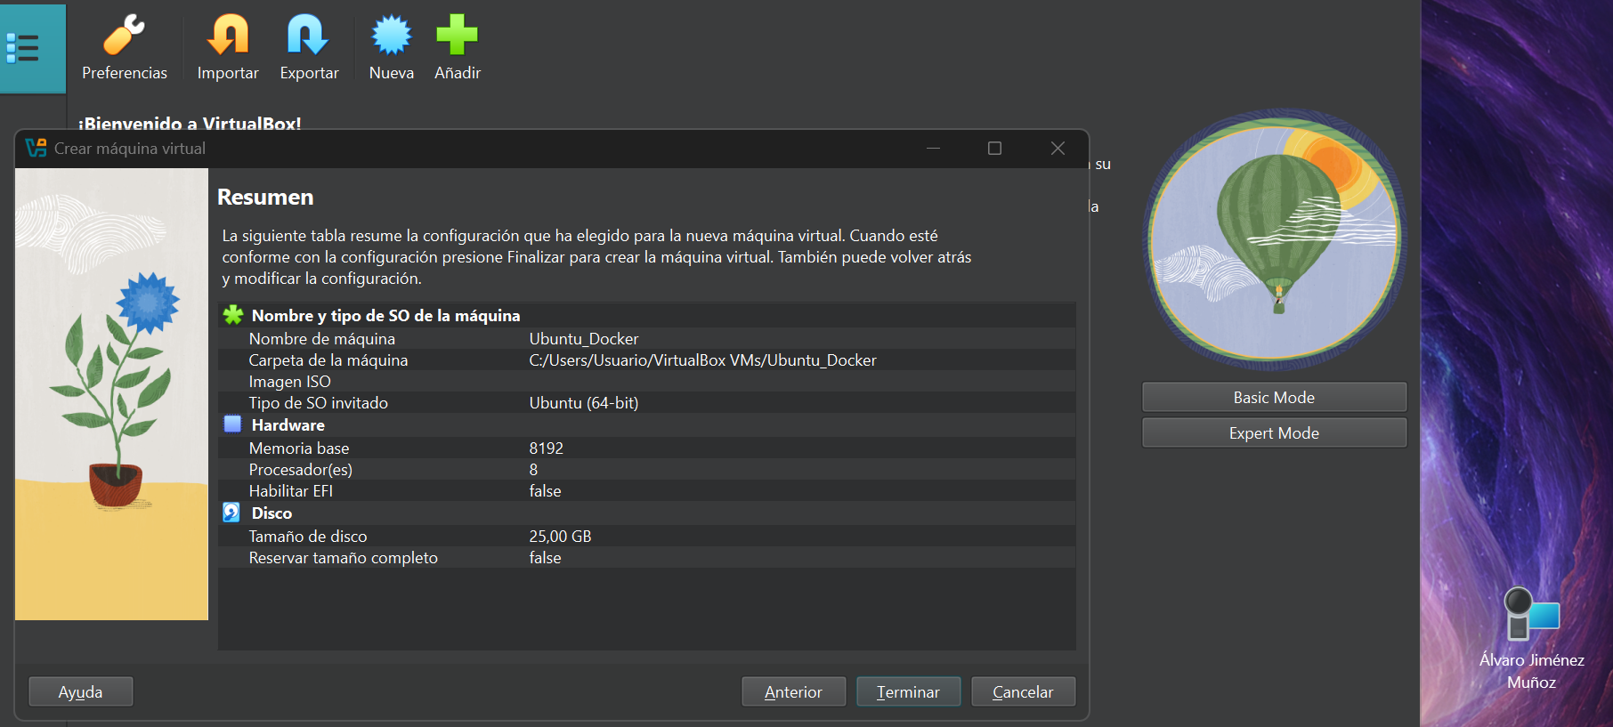

Después se inicia por primera vez:

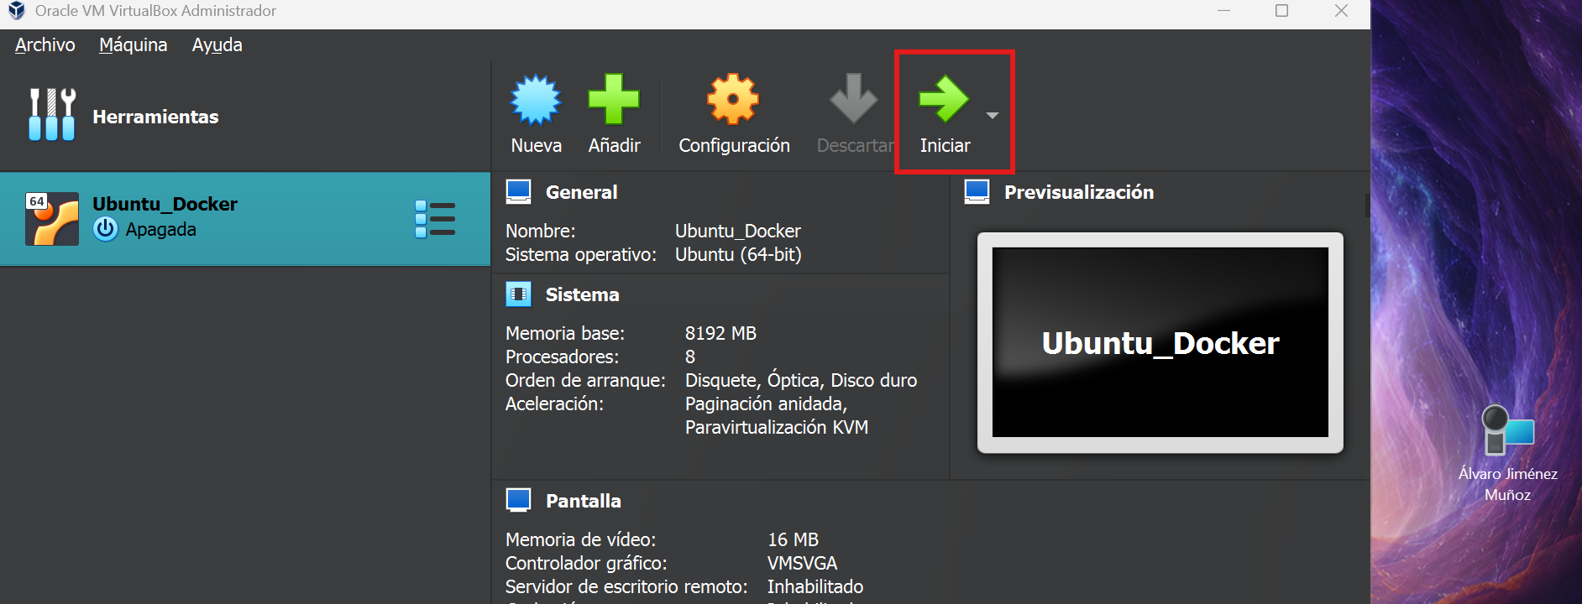

Al hacerlo, pedirá la ISO del sistema operativo, por lo que se pone la más reciente de Ubuntu:

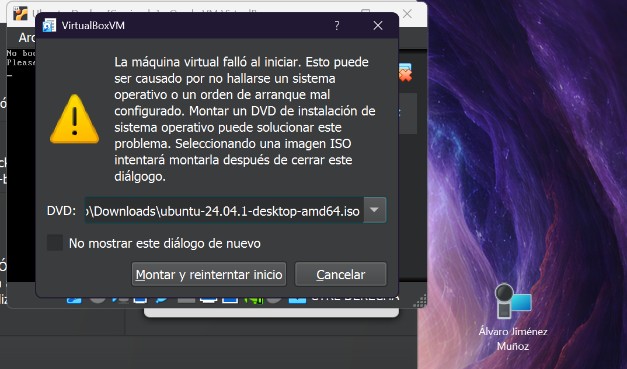

Después de eso se continúa con todo el proceso de instalación que aparecerá hasta el final:

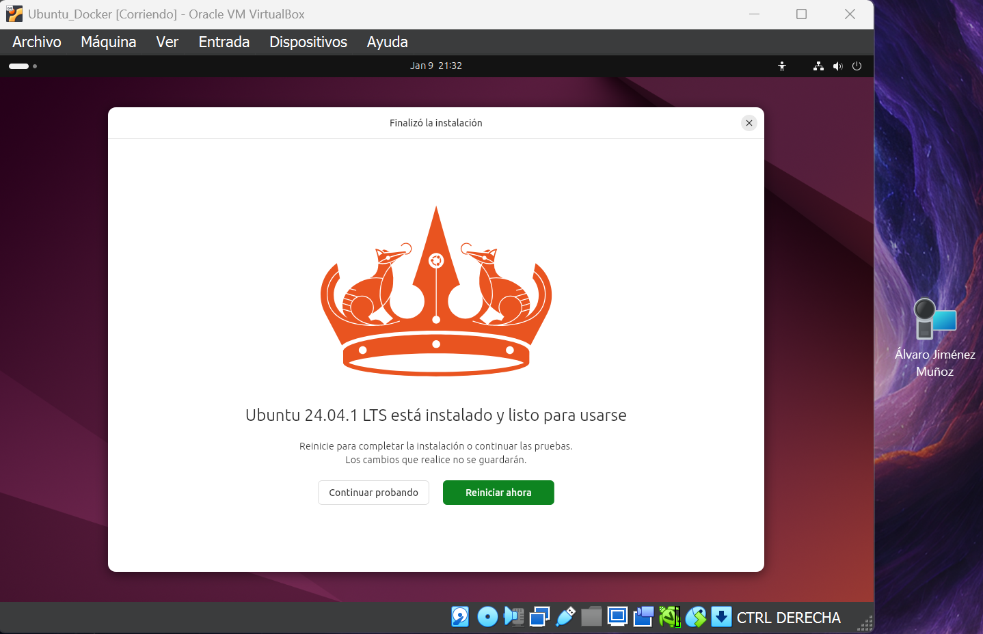

Tras reiniciar, la máquina estará completamente lista y funcional con Ubuntu instalado:

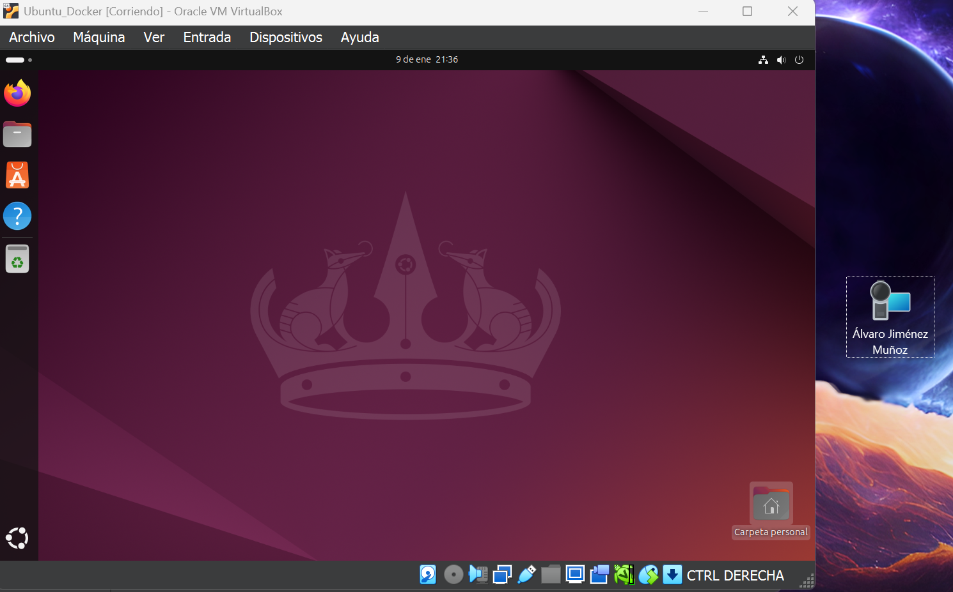

Ahora, para instalar Docker a través del terminal de la misma, se deben de introducir los siguientes comandos en orden:

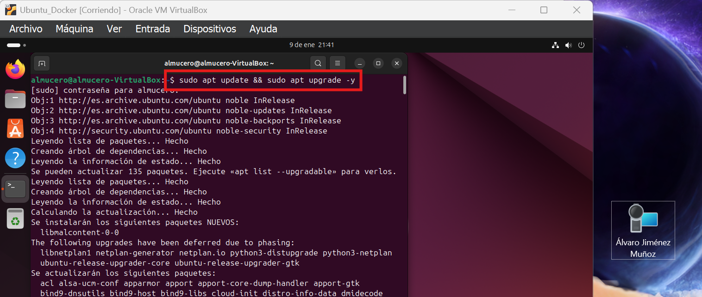

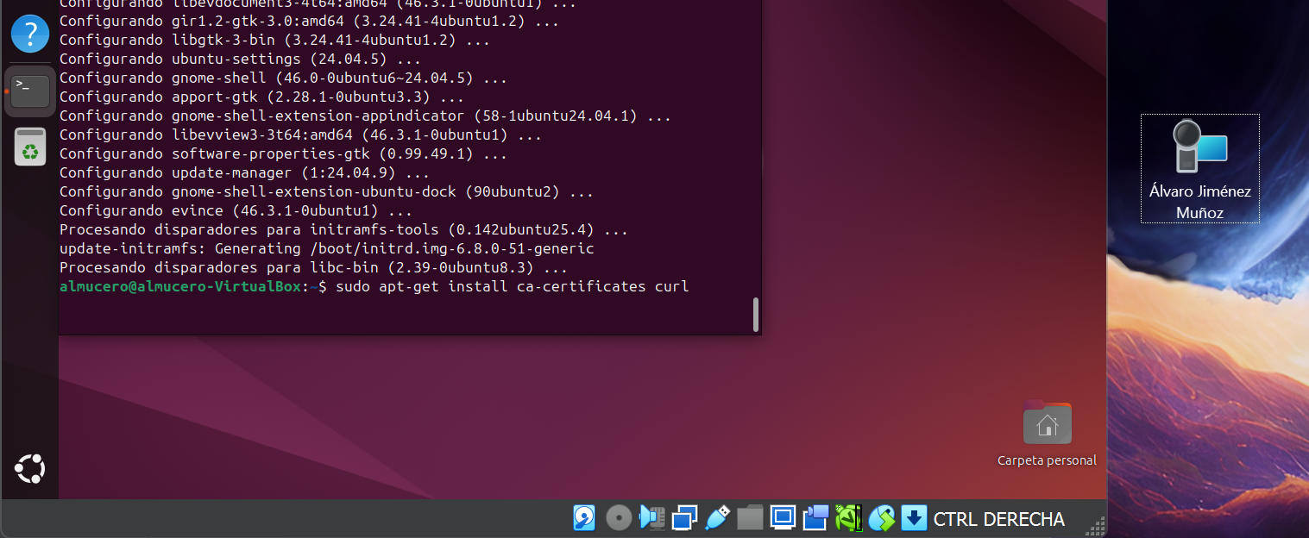

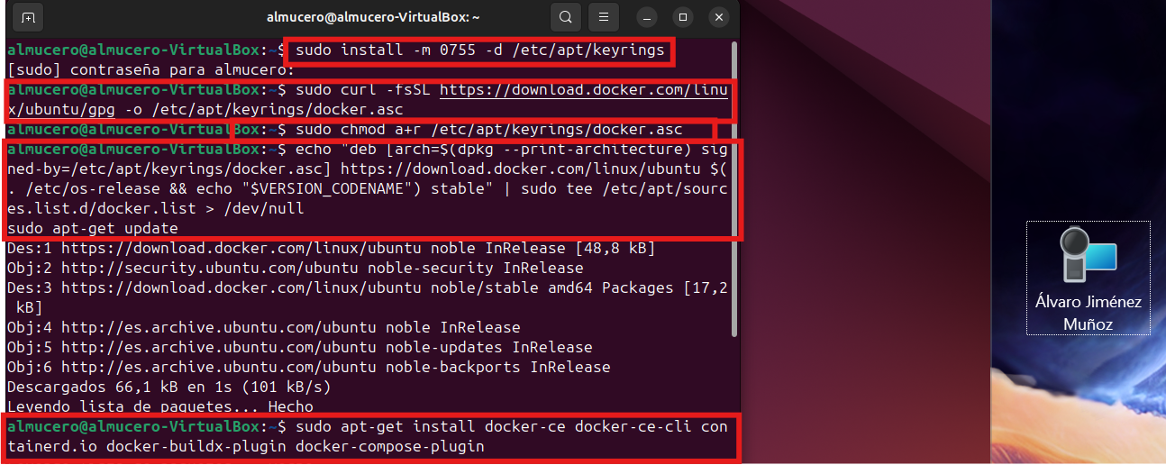

Después de esto, Docker ya se habrá instalado satisfactoriamente; para comprobarlo, se ejecuta el siguiente comando, que notificará de la versión actual de Docker instalado en la VM. Si da una respuesta como aquí se muestra, es que se ha instalado:

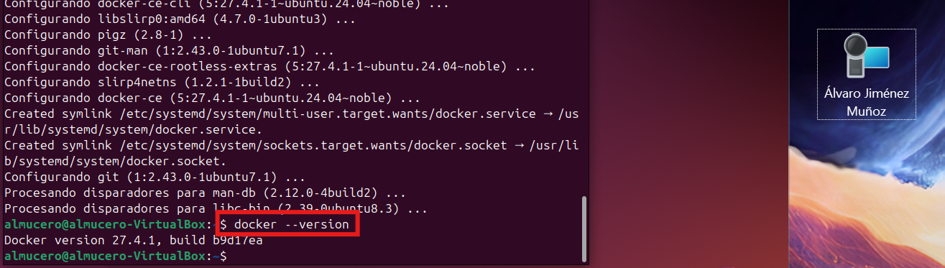

Por último, para evitar posibles problemas a la hora de descargar imágenes y demás, se inicia sesión en Docker con este comando y se siguen los pasos indicados:

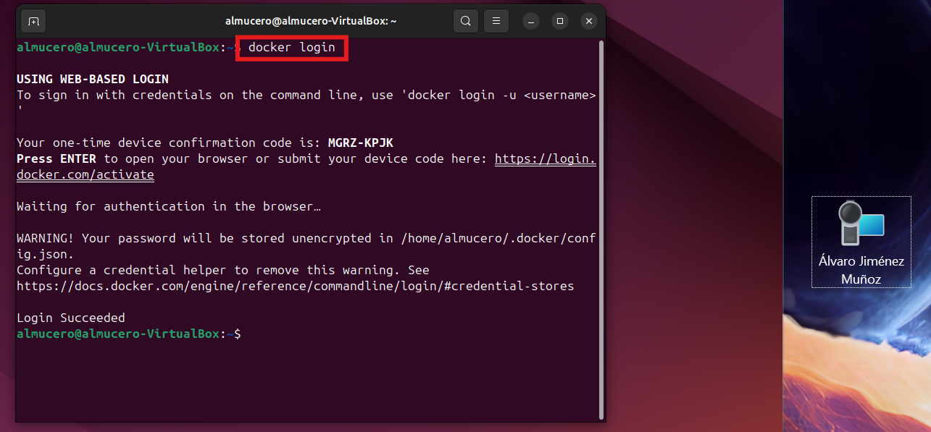

#### Actividad 1

Para la primera parte de la actividad, descargas diversas imágenes de Docker Hub (**ubuntu:18.04**, **centos:8**, **debian:9**, **mariadb:latest**, **mysql:5.7**, **httpd**, **tomcat:9.0.39-jdk11**, **jenkins/jenkins:lts**, **php:7.3-apache**). Se ejecuta el siguiente comando seguido de la versión que se descargará de la imagen en cuestión:

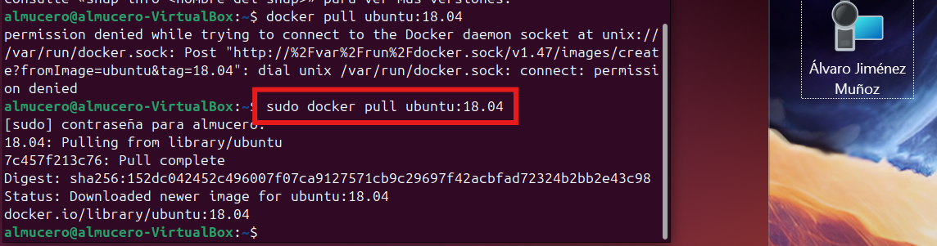

Se hace lo mismo con el resto de imágenes:

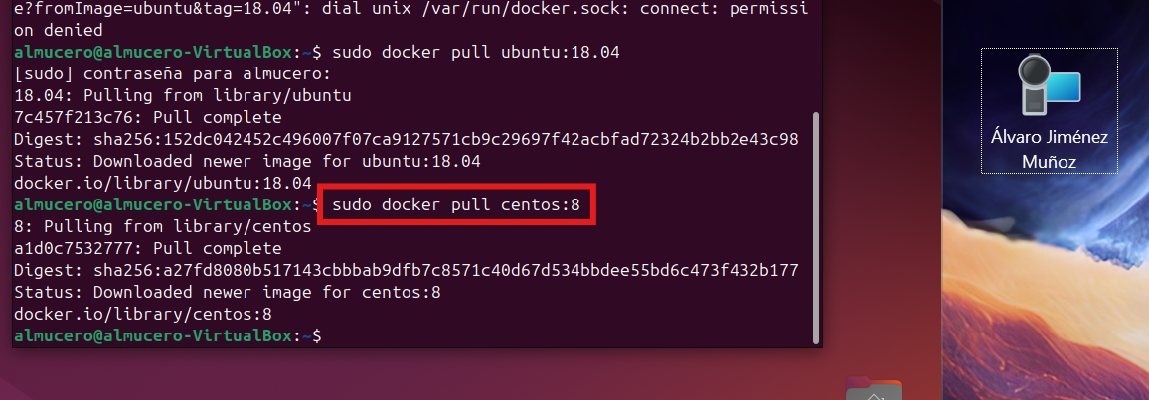

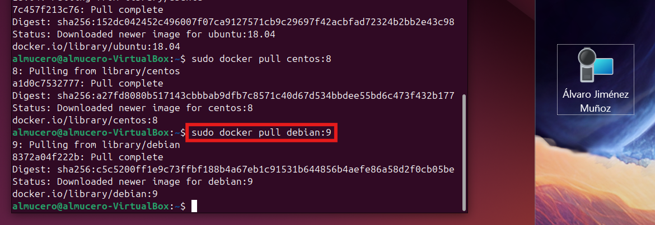

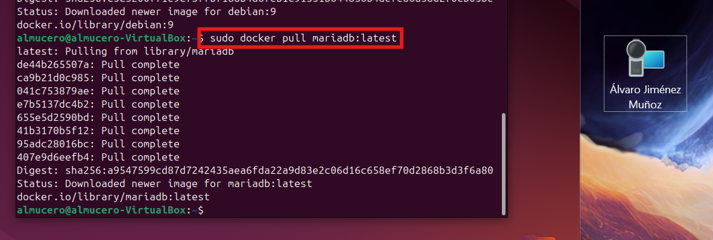

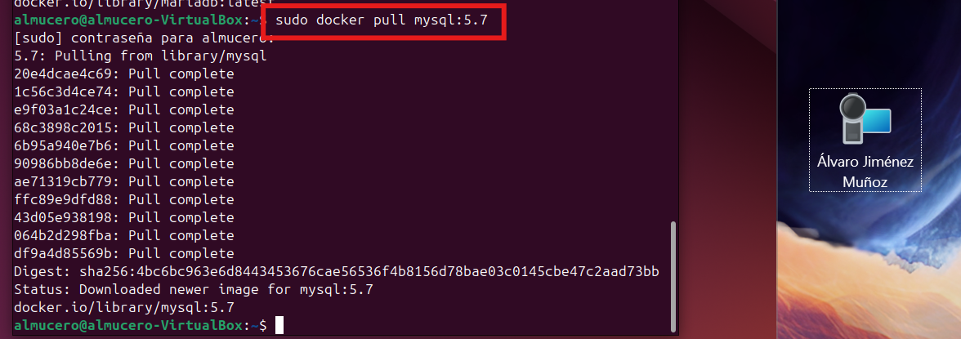

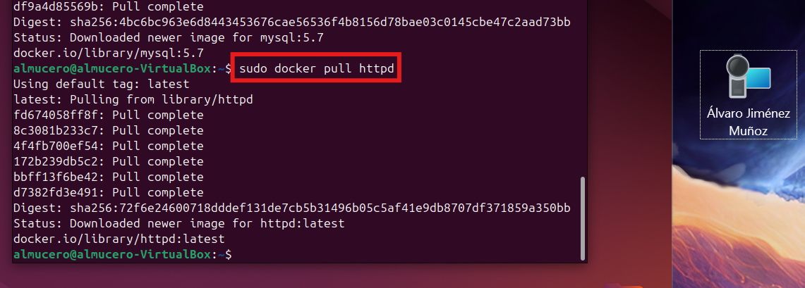

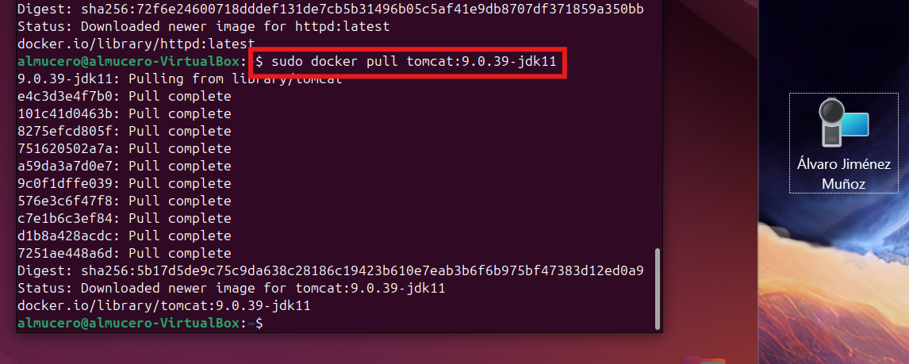

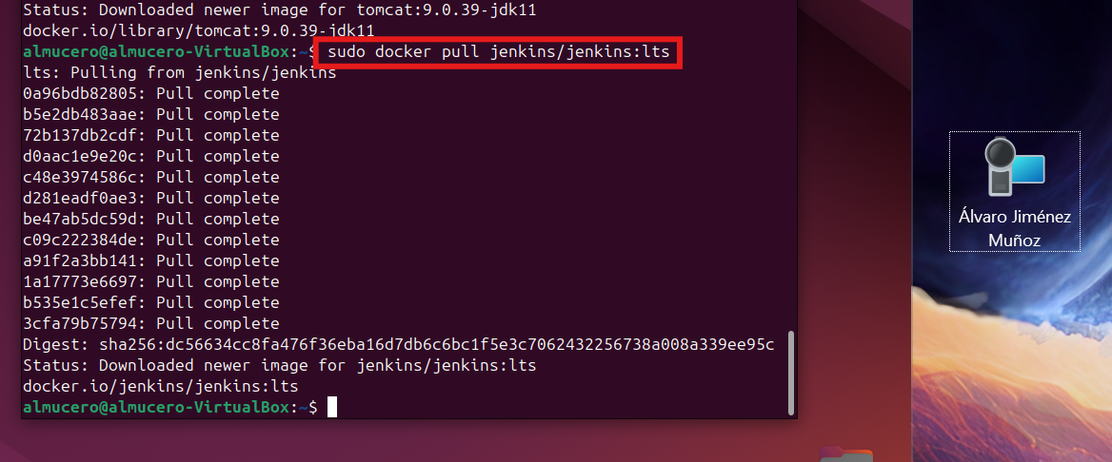

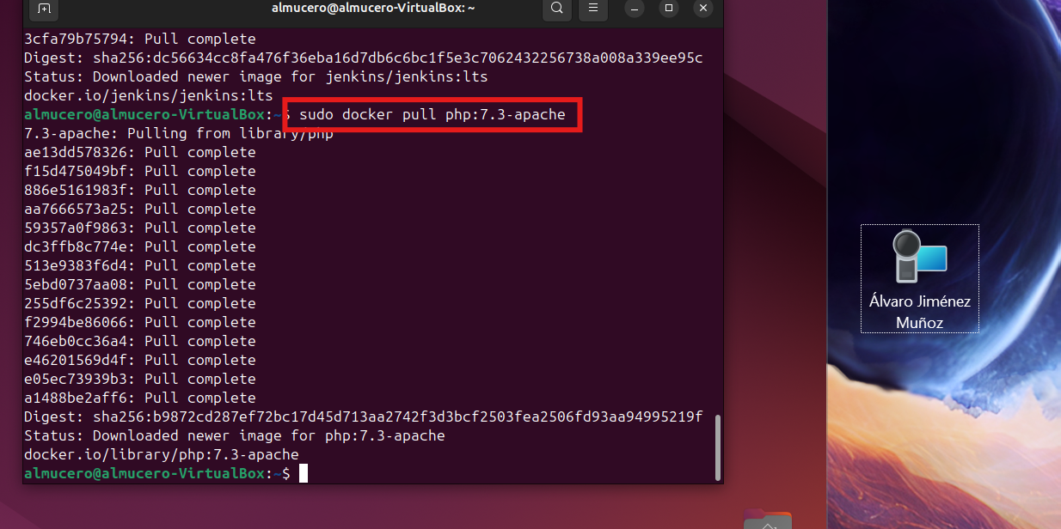

Tras ejecutar esos comandos, se habrán descargado todas las imágenes; para comprobar que eso realmente ha ocurrido y que no falta ninguna, se ejecuta el siguiente comando, que muestra todas las imágenes descargadas:

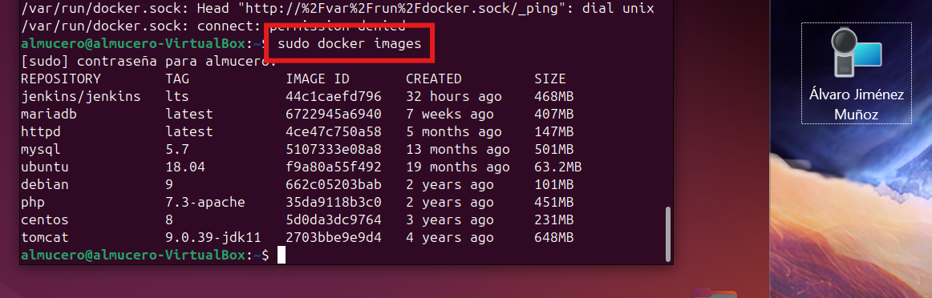

Ahí pueden verse todas las imágenes descargadas; luego, para arrancar un contenedor de la imagen **ubuntu:18.04** llamado **ubuntu**, se ejecuta el siguiente comando:

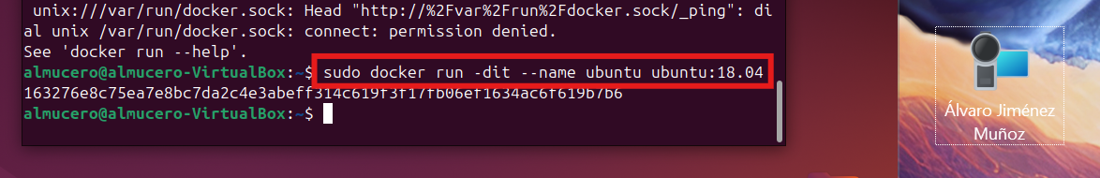

Y con este comando se comprueba si se ha arrancado de verdad:

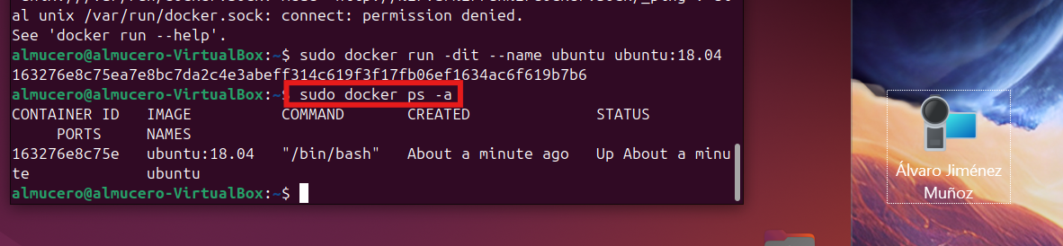

Para el siguiente paso, salir del contenedor, se ejecuta el siguiente comando:

(Aquí no es necesario poner por completo el nombre del contenedor, ya que con poner las iniciales del mismo de forma que se diferencie del resto ya debe valer).

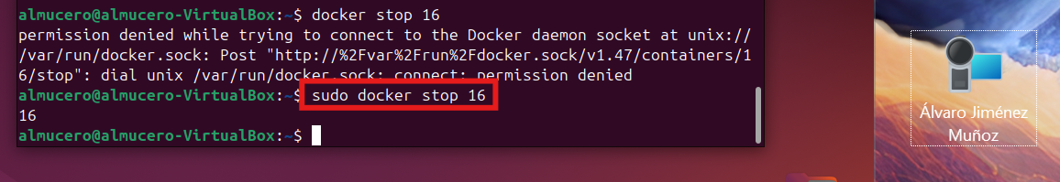

De nuevo, con el mismo comando de antes, se comprueba que está parado de verdad:

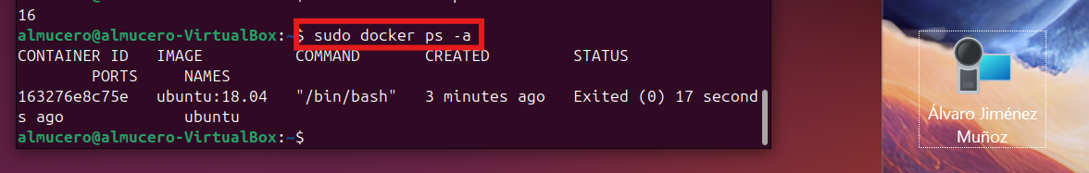

Para arrancar de nuevo el contenedor, se hace lo siguiente (usando solo las iniciales nuevamente):

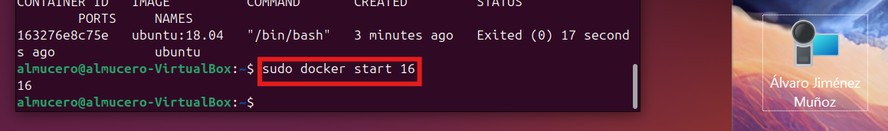

Y se comprueba nuevamente que se ha vuelto a arrancar:

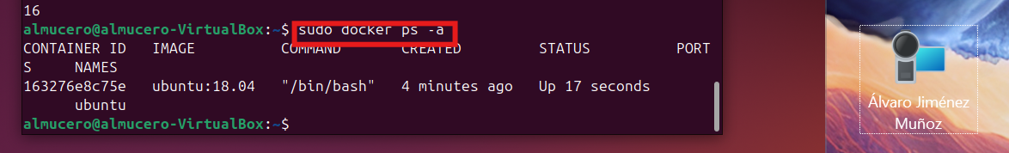

Para mostrar en la terminal el fichero “**/etc/os-release**”, sin entrar en el contenedor, se hace lo siguiente, usando “**cat**”:

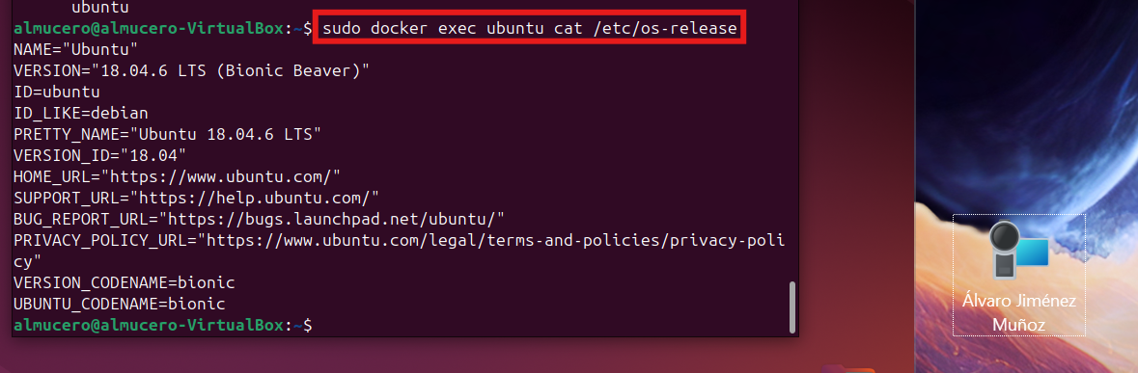

#### Actividad 2:

Para arrancar un contenedor que ejecute una instancia de la imagen **php:7.3-apache** llamada “**web**” y accesible desde el puerto **8181**, se siguen los siguientes pasos en la terminal:

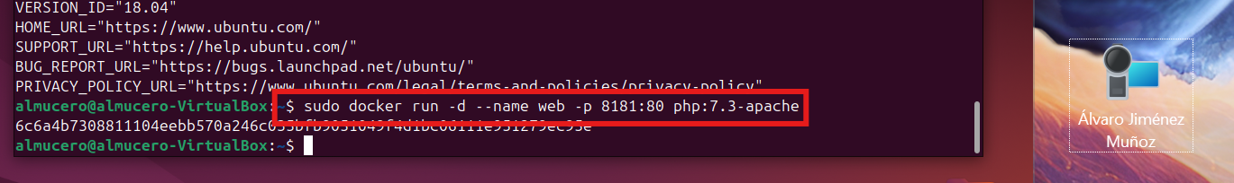

Se comprueba que ha funcionado:

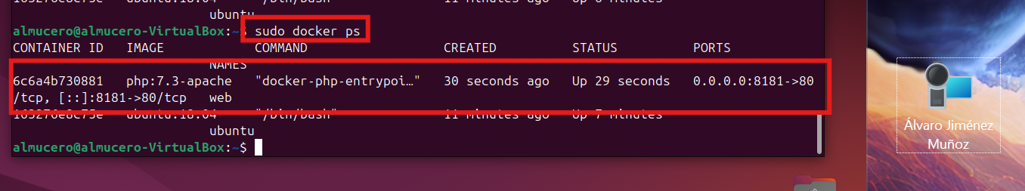

Luego, para colocar en el directorio raíz del servicio web del contenedor creado un fichero llamado “**index.html**”, se ejecuta el siguiente comando, que abrirá el archivo en cuestión:



Una vez dentro de este, se escriben sus contenidos en lenguaje **HTML** y, una vez hecho, se cierra el fichero guardando sus contenidos. Para ello se hace **Ctrl+X** y cuando diga si se quieren guardar los contenidos, se le da que **sí**. Después se establece el nombre, dejando el mismo, y se le da **Enter**:

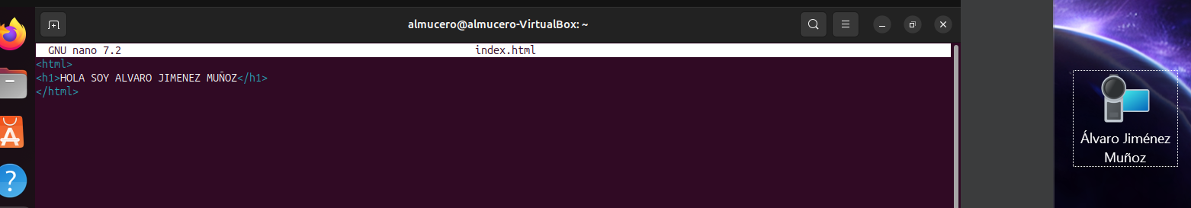

Con el siguiente comando, **cat**, por terminal se ven los contenidos del fichero, y se comprueba si todo ha ido bien:

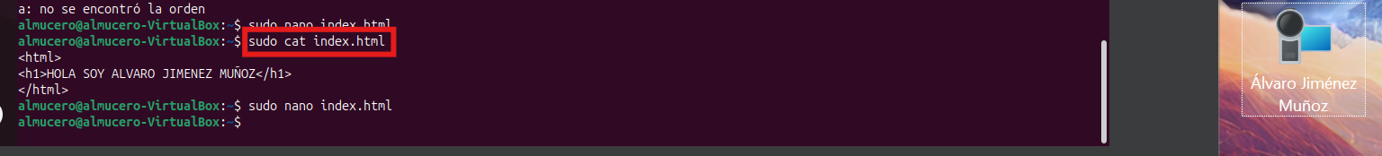

Después, se mueve este fichero ya finalizado al directorio raíz del servicio web:

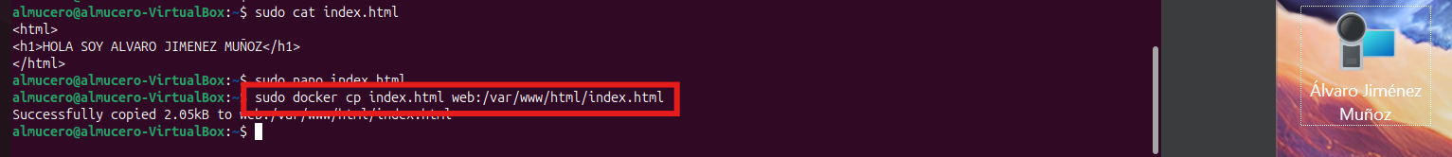

Finalmente, para comprobar que ha funcionado todo, se escribe en la barra superior del navegador “**localhost:8181**”, y se debería mostrar lo siguiente, indicando así que ha funcionado:

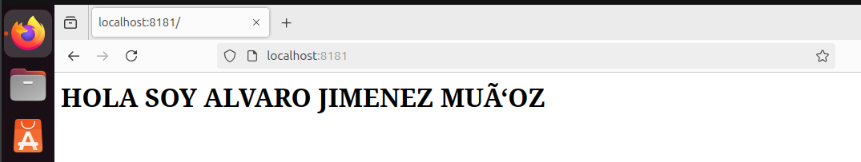

Una vez más, para colocar en ese mismo directorio raíz un nuevo archivo llamado “**index.php**”, se siguen los mismos pasos que antes:

Se crea el fichero:

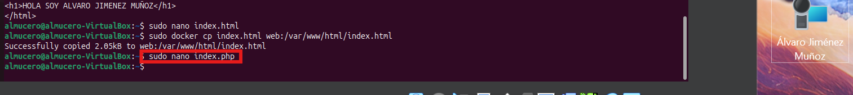

Se establecen sus contenidos y se cierra guardando estos mismos, de la misma forma que antes:

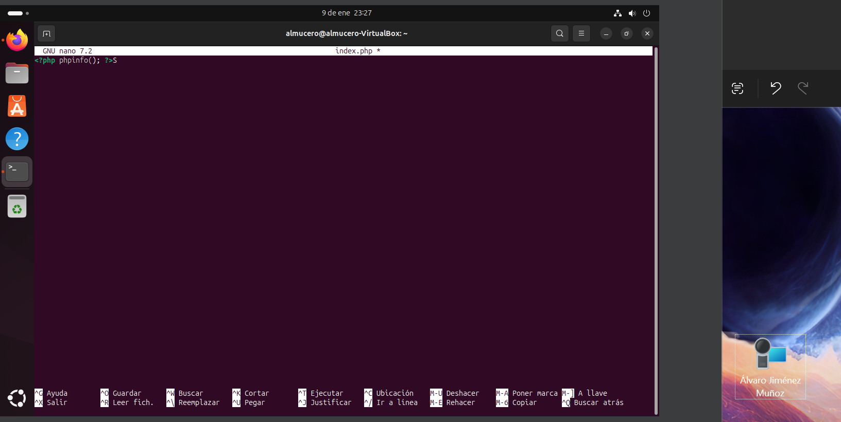

Se comprueba que estos contenidos se han creado correctamente:

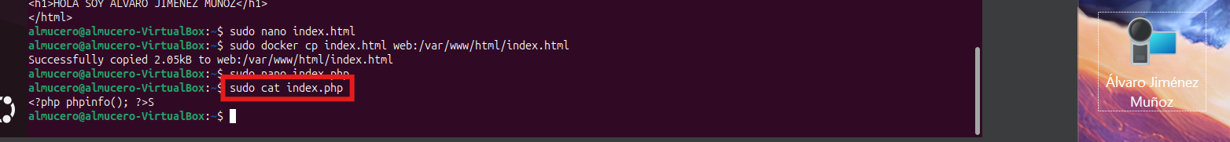

Se mueve el fichero al directorio raíz del servicio web:

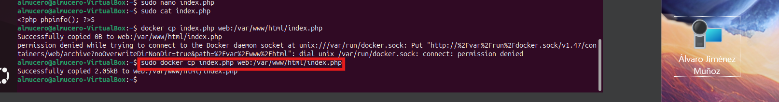

Y se abre en el navegador:

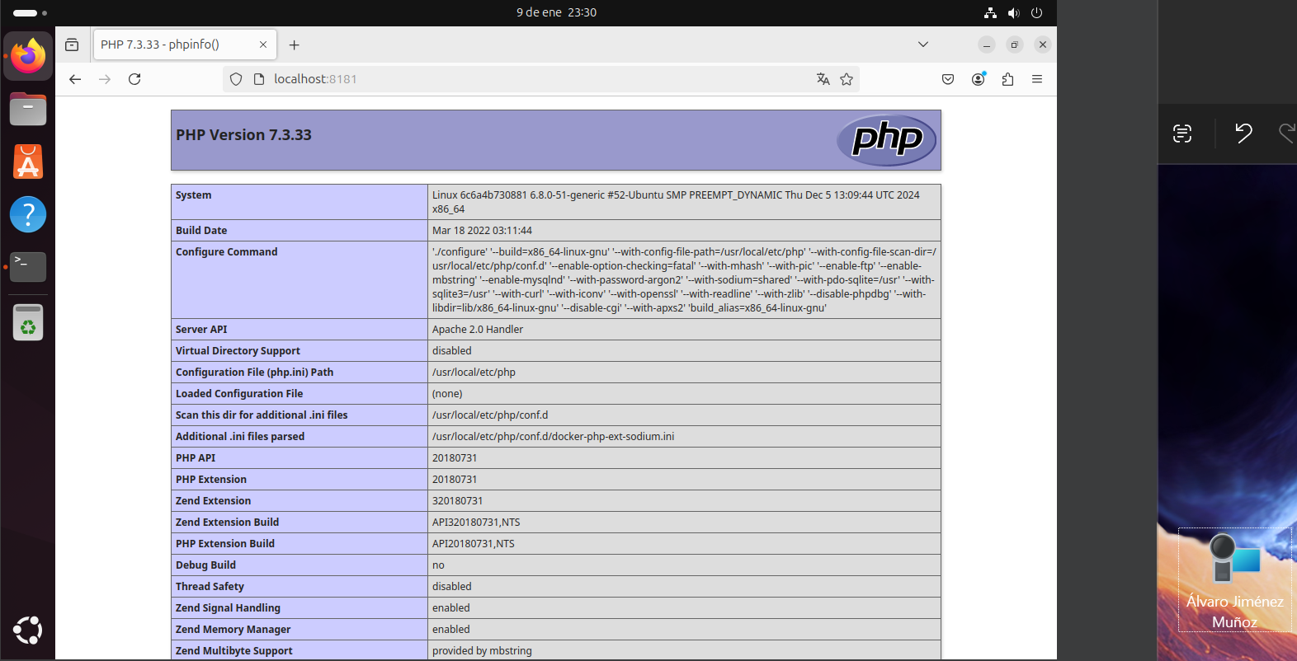

Para la siguiente etapa, arrancar un contenedor bajo el nombre “**bbdd**” que ejecute una instancia de la imagen mariadb, antes descargada, y que sea accesible desde el puerto **3336**; se siguen los siguientes pasos:

(Antes de nada, se visita la página del contenedor en Docker Hub y se mira cuáles serán algunos de los comandos necesarios para llevar a cabo el proceso, es decir, establecer las variables de entorno del contenedor a crear):

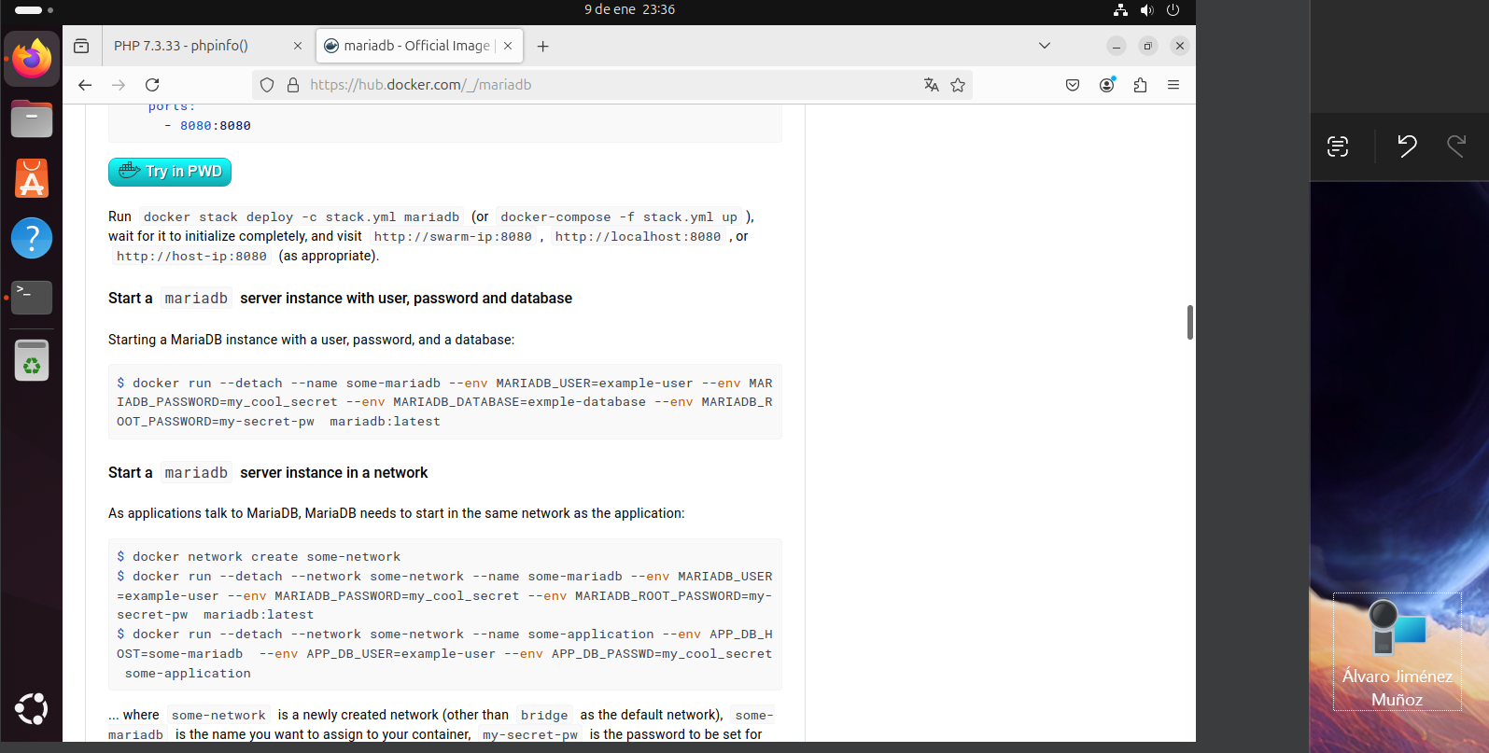

Una vez visitada la página, se crea el contenedor como de costumbre, pero añadiendo las variables de entorno que hacen que la contraseña de root sea root, se cree una base de datos automáticamente llamada “**prueba**” y se cree un usuario “**invitado**” con la contraseña “**invitado**”:

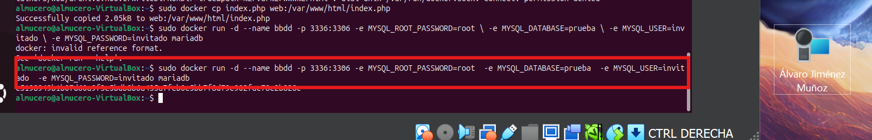

Se comprueba que se ha creado correctamente:

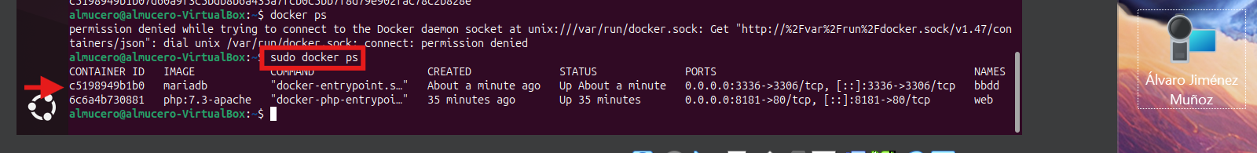

Para conectarnos al servidor de base de datos con el usuario antes creado y observar que verdaderamente se ha creado la base de datos “**prueba**” desde un cliente de base de datos, se hace lo siguiente:

Primero de todo, se instala la imagen MySQL necesaria para poder llevar a cabo el proceso mencionado:

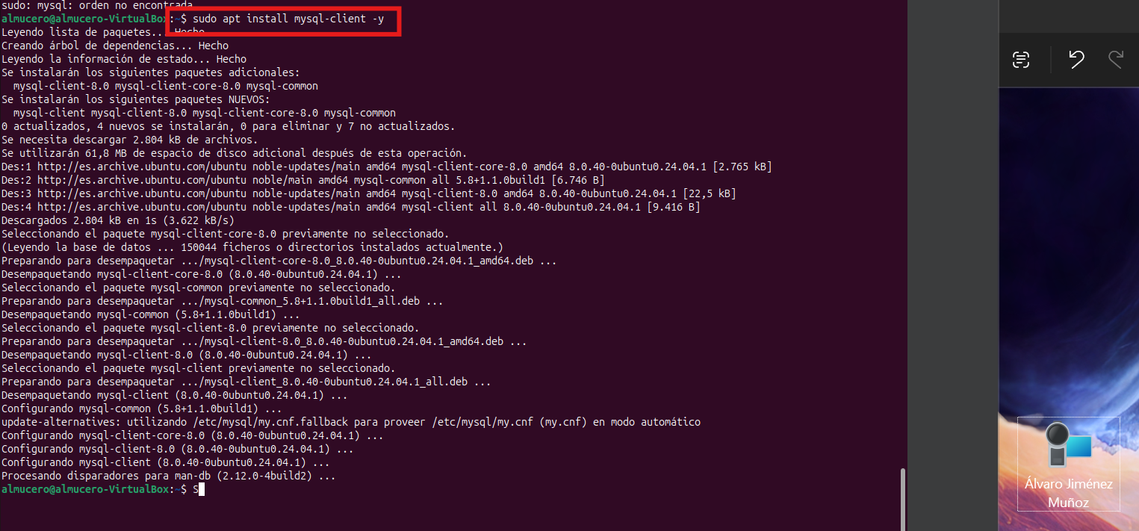

Después, con el siguiente comando nos conectamos mediante el usuario “**invitado**” al servidor de base de datos, tras lo cual pedirá la contraseña establecida, “**invitado**” también:

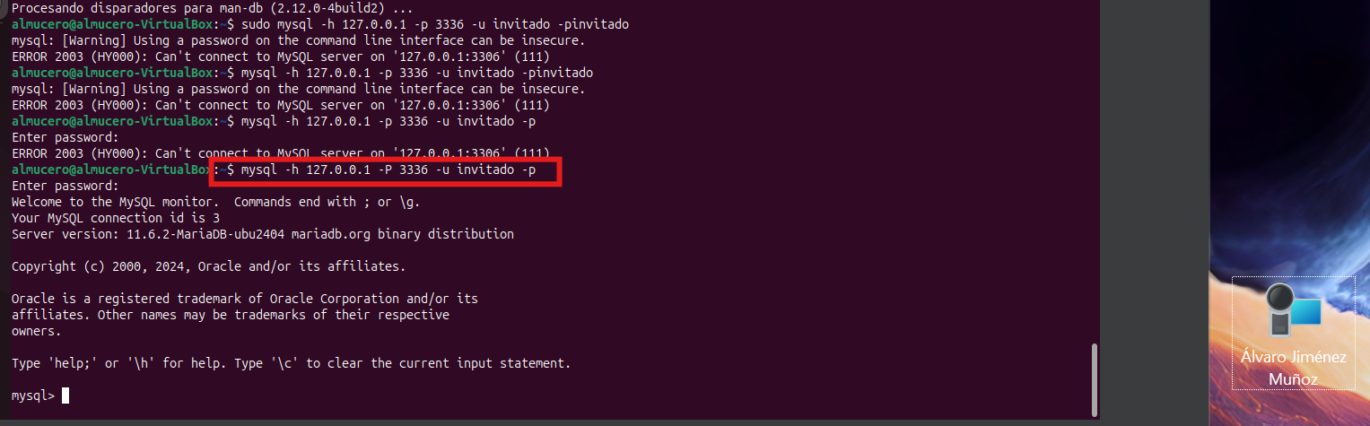

Una vez hecho, solo quedaría ejecutar el siguiente comando de SQL para mostrar las bases de datos creadas:

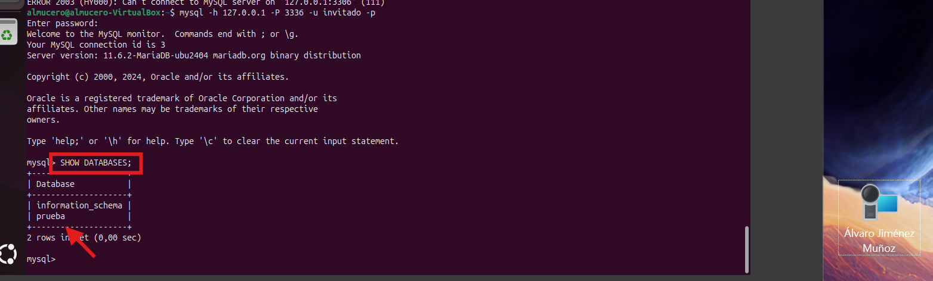

Ahí se puede ver claramente cómo la base de datos “**prueba**” está ahí creada.

(Para salir de ahí y poder seguir usando la terminal, sin que sea la de MySQL, se introduce el comando “**exit;**”.)

#### Actividad 3

En base a los contenedores en ejecución creados en la tarea anterior, se ejecutan las siguientes órdenes de docker cli para obtener tanto la dirección IP de los contenedores en cuestión, así como la redirección de puertos de los mismos:

Para el contenedor “**web**”, se ejecuta el siguiente comando para mostrar la dirección IP:



Y este para la redirección de puertos:

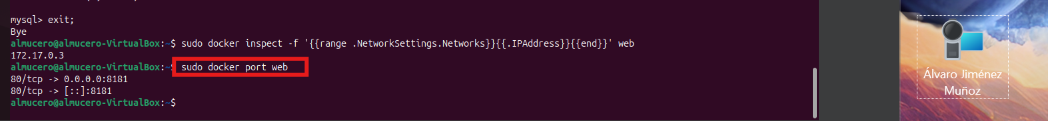

Para el contenedor “**bbdd**” se hace lo mismo:

Dirección IP:

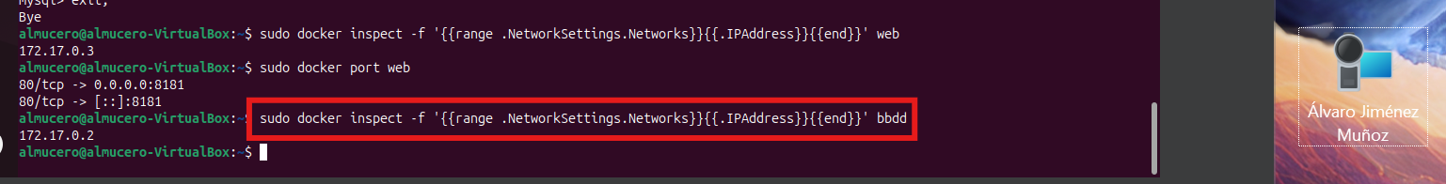

Redirección de puertos:

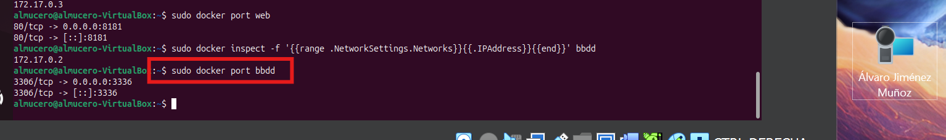

Lo siguiente será descargar una nueva imagen de Docker Hub, la imagen “**Ubuntu:20.04**”, de la misma forma que en el ejercicio 1:

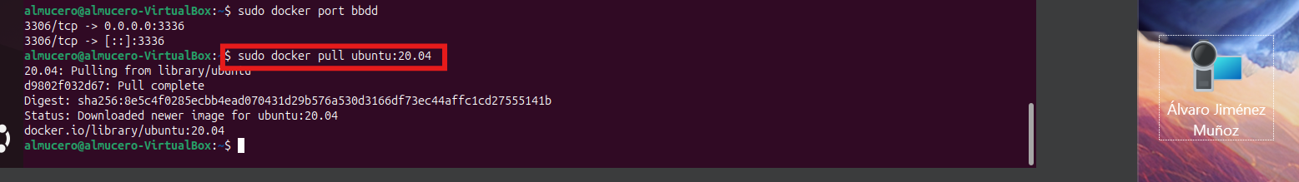

Se ejecuta el siguiente comando, que permite ver todas las imágenes creadas, y como la flecha indica, ahí está la que se acaba de crear:

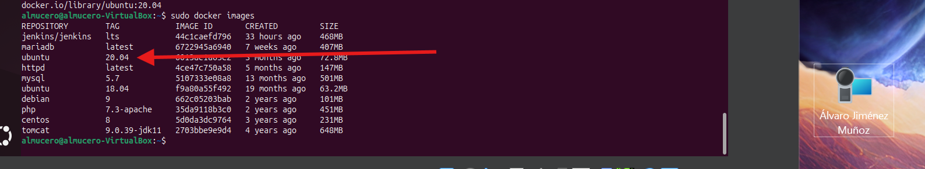

Para obtener toda la información de la imagen y volcarla en el fichero “**info.txt**”, se hace lo siguiente:

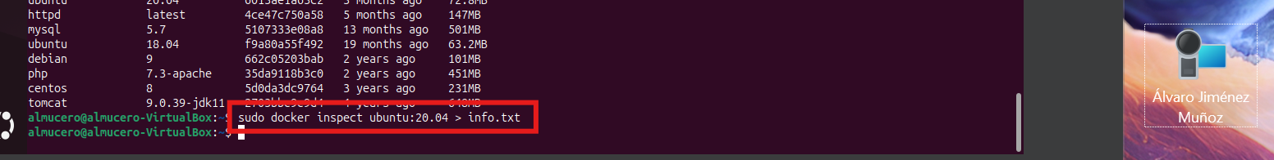

Usando de nuevo el comando “**cat**” se ven los contenidos de este fichero, viendo así además que se ha creado correctamente:

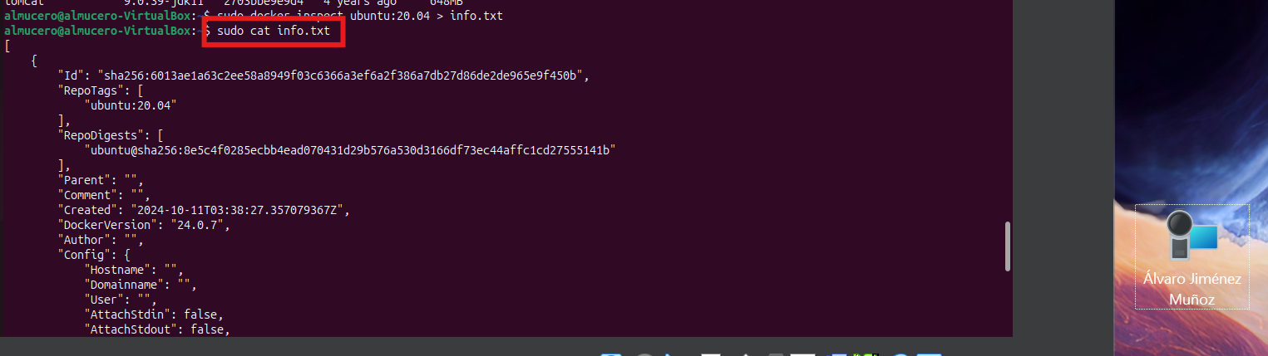

Después, para instanciar dicha imagen creando un nuevo contenedor llamado “**modulo3**”, se siguen los siguientes pasos:

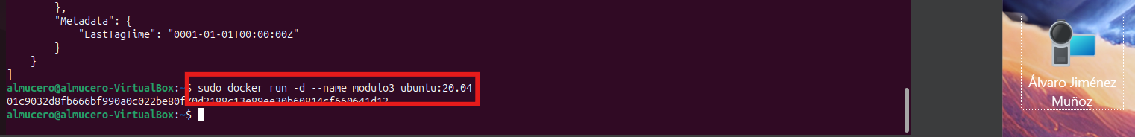

Se comprueba que ha funcionado:

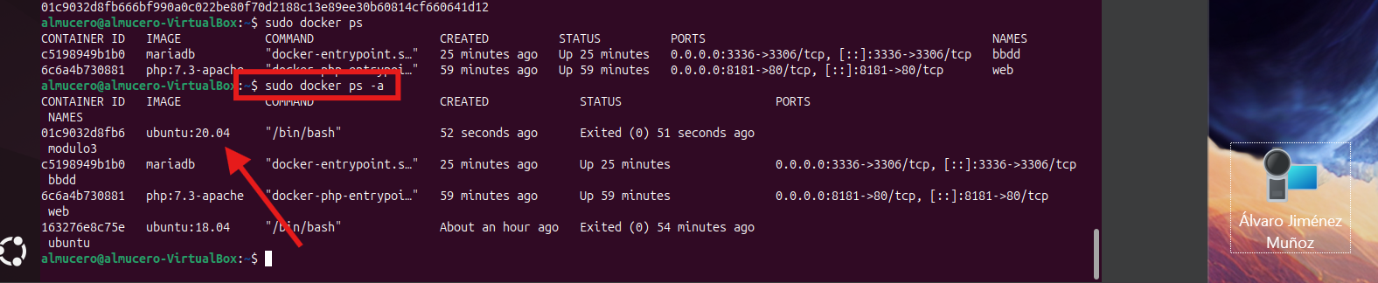

Ahora, si se intenta borrar la imagen recién creada, ocurrirá lo siguiente:

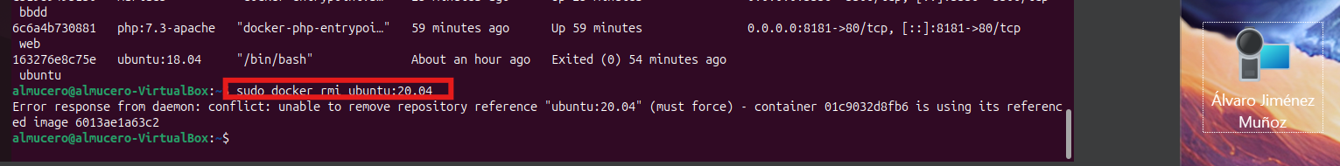

Y es que no se puede borrar ya que está siendo utilizada por algún contenedor, es decir, el contenedor “**modulo3**” creado previamente.

Por lo que, para que no ocurra esto y se pueda borrar definitivamente la imagen, se deben borrar los contenedores que están utilizando la imagen, en este caso solo “**modulo3**”:

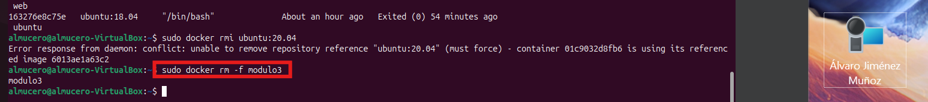

Y volver a ejecutar el comando anterior, que al ya no existir “**modulo3**”, no volverá a dar fallo:

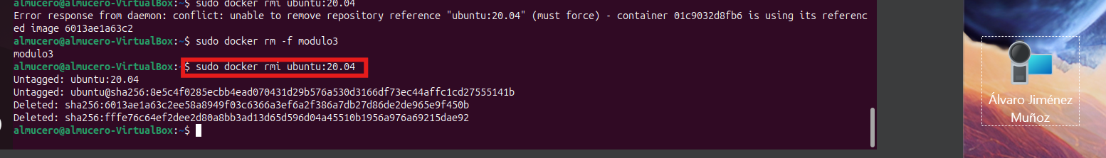

Se comprueba que verdaderamente se ha borrado:

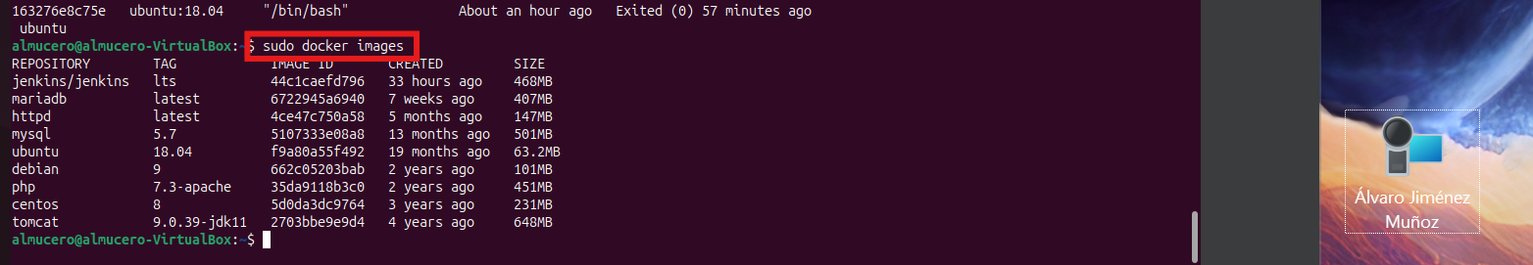

#### Actividad 4

Lo primero en esta actividad será crear los volúmenes “**volumen_datos**” y “**volumen_web**”; para ello se hace lo siguiente:

Para “**volumen_datos**”:

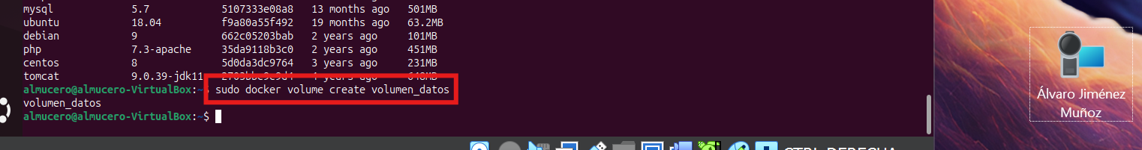

Y para “**volumen_web**”:

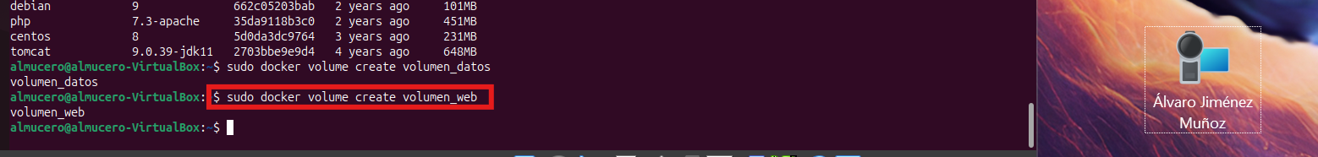

Se comprueba que correctamente se han creado ambos volúmenes:

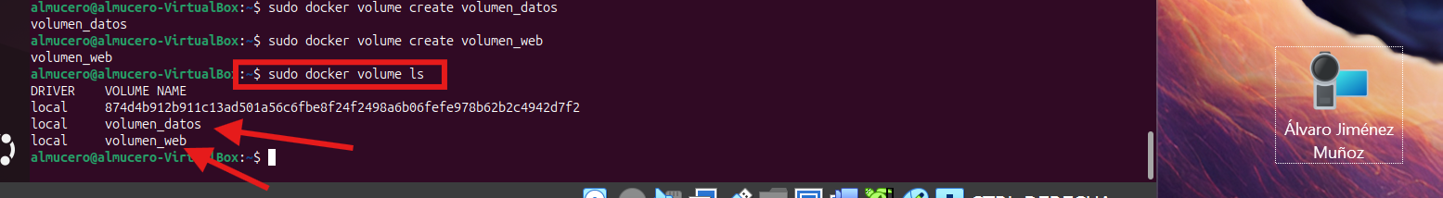

Una vez creados estos contenedores, se arranca otro llamado “**c1**” sobre la imagen “**php:7.4-apache**”, que monte “**volumen_web**” en la ruta “**/var/www/html**”; para ello se hace:

(Al no estar descargada la imagen en cuestión, esta se descargará automáticamente al introducir el comando antes de hacer lo que en él se especifica).

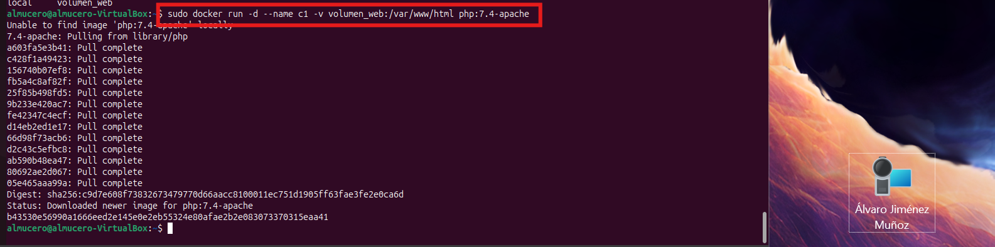

Se comprueba que ha funcionado:

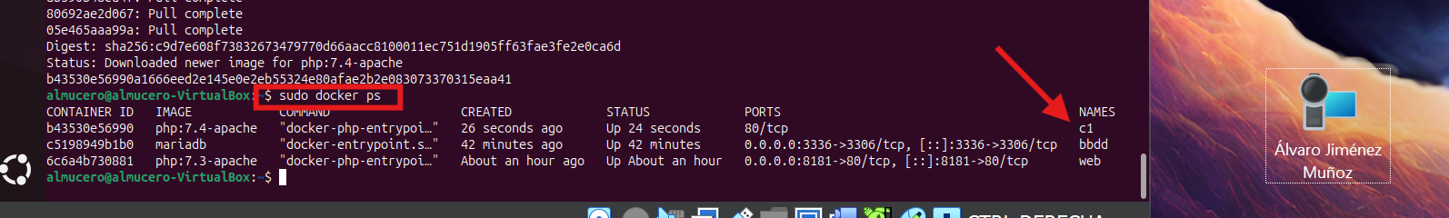

Después, para arrancar otro contenedor bajo el nombre ahora “**c2**” sobre la imagen “**mariadb**”, esta vez sí descargada de antemano, que se monte “**volumen_datos**” en la ruta “**/var/lib/mysql**” y con contraseña de root “**admin**”, se hace lo siguiente (lo mismo que antes):

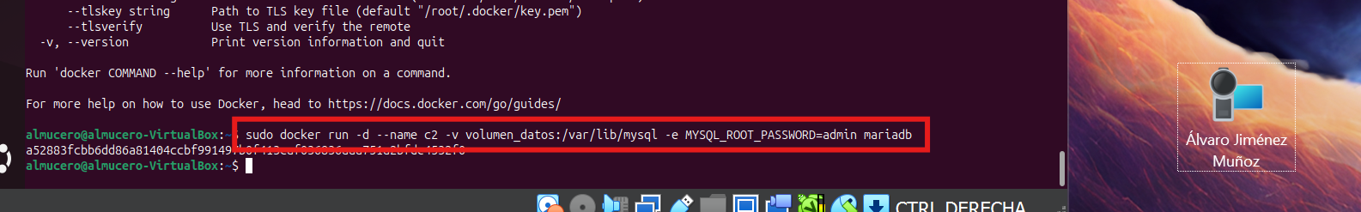

De nuevo se comprueba si funcionó:

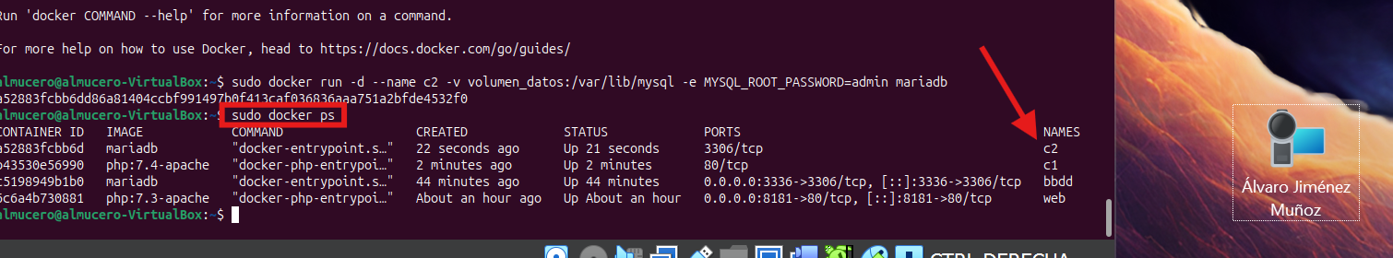

Luego, para borrar el volumen “**volumen_datos**”, se debe, al igual que antes, parar y borrar previamente el contenedor “**c2**”:

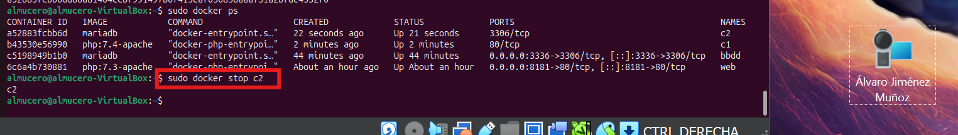

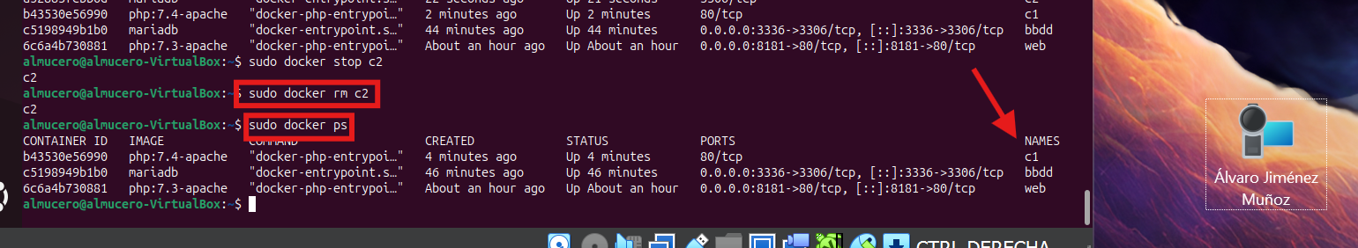

Ahí se ve como el contenedor “**c2**” ya no está, quedando solo “**c1**”.

Luego, se borra el volumen:

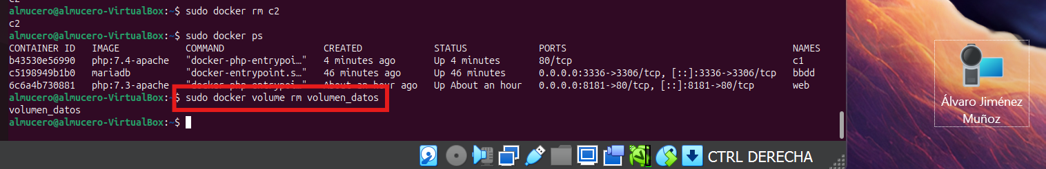

Se comprueba que efectivamente se ha borrado y solo queda el otro volumen creado:

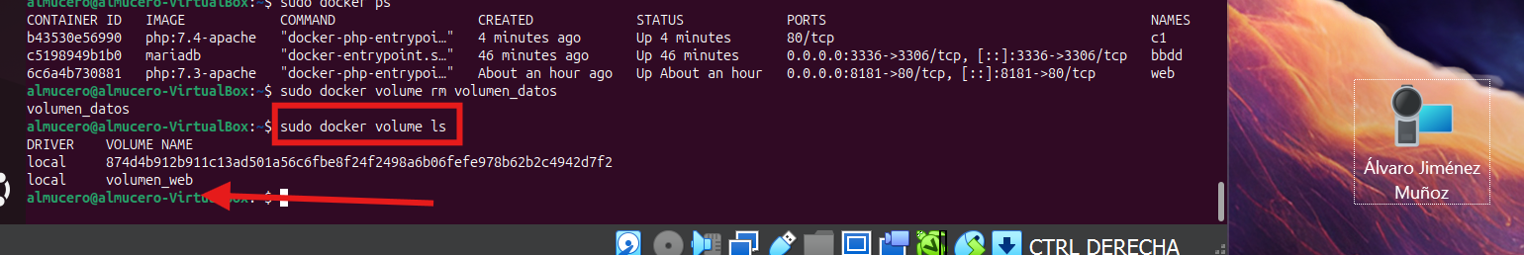

Ya para finalizar la actividad, se usa “**docker inspect**” para verificar que el contenedor “**c1**” usa “**volumen_web**”:

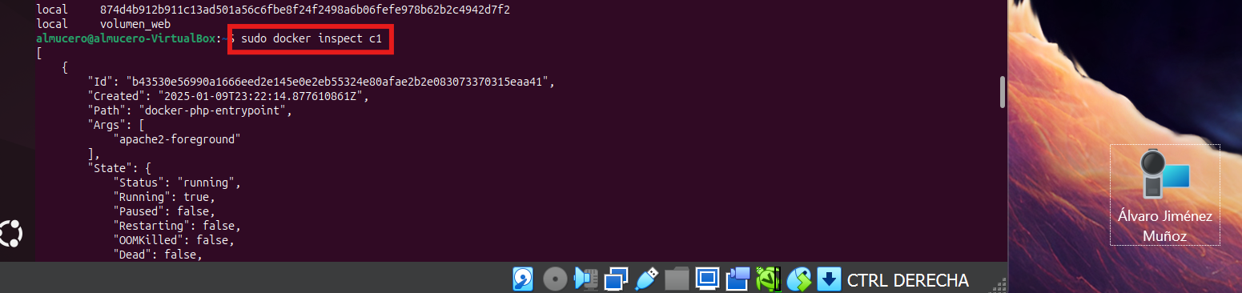

Se navega hasta la sección de “**Mounts**”, donde se aprecia que está siendo usado el volumen:

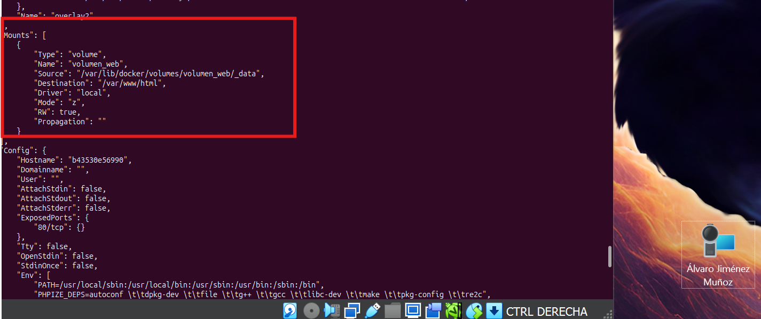

#### Actividad 5

Para crear las redes, ambas en modo **bridged**, el modo por defecto, por lo que no es necesario especificar nada, se debe hacer lo siguiente con ambas, partiendo ya con todo lo anterior hecho e instalado:

“**red1**”, asignando valores:

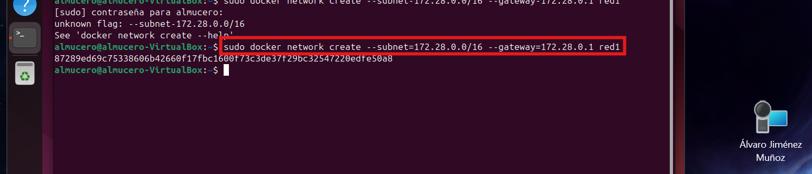

“**red2**”, valores asignados automáticamente por Docker:

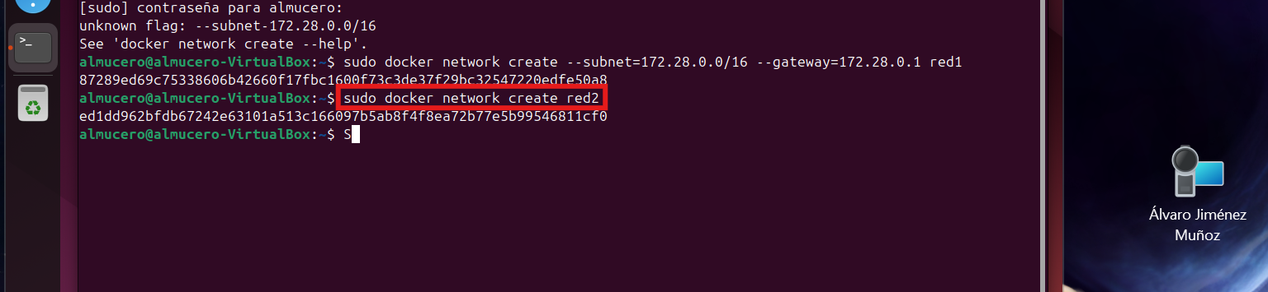

Usando el siguiente comando se puede ver cómo ambas redes han sido creadas correctamente:

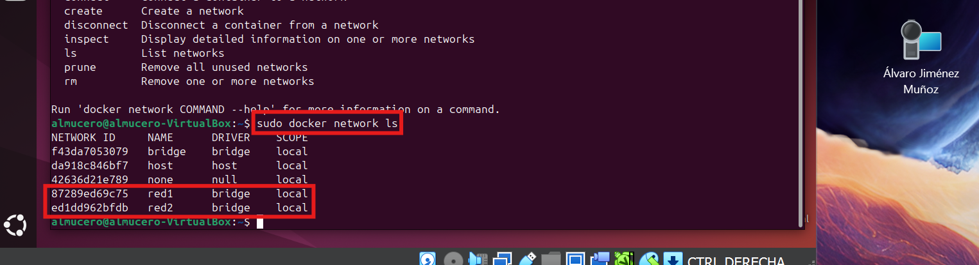

Y usando la orden “**inspect**” se puede ver si, aparte de haber sido creadas, también han sido configuradas como se ha indicado previamente:

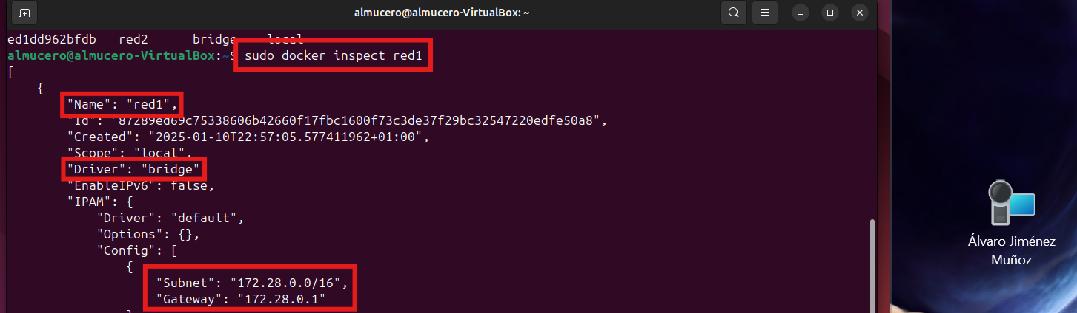

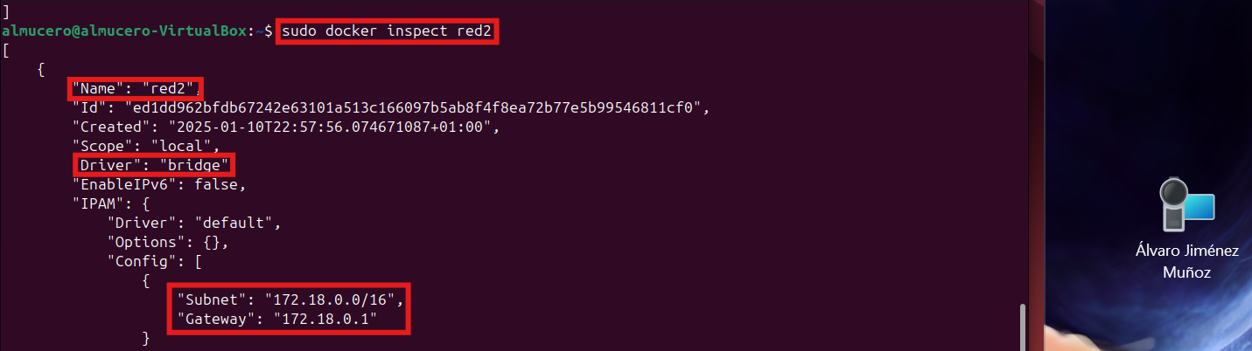

En este segundo caso se puede ver cómo los valores asignados a la red en cuanto a dirección de red, máscara y gateway han sido establecidos automáticamente por Docker de manera aleatoria.

Después, para poner en ejecución un contenedor con hostname “**host1**”, IP “**172.20.0.10**” y conectado a “**red1**” de la imagen “**ubuntu:20.04**” bajo el nombre “**u1**”, se hace lo siguiente:

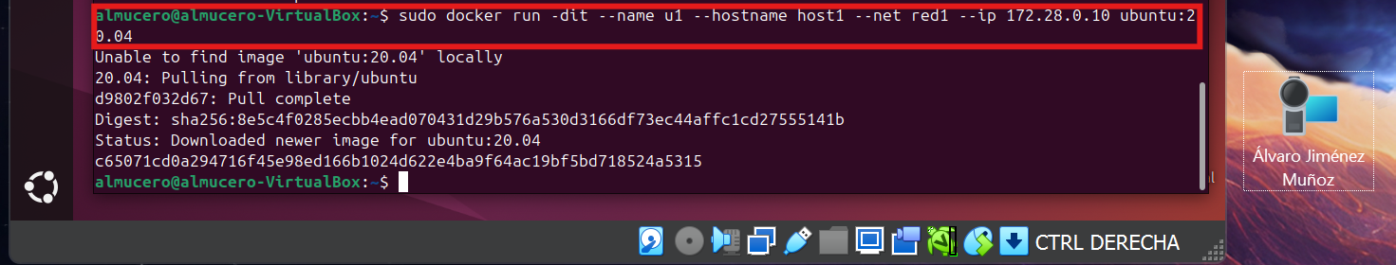

Para ver la configuración de red de este contenedor creado, de nuevo, se usa “**inspect**”:

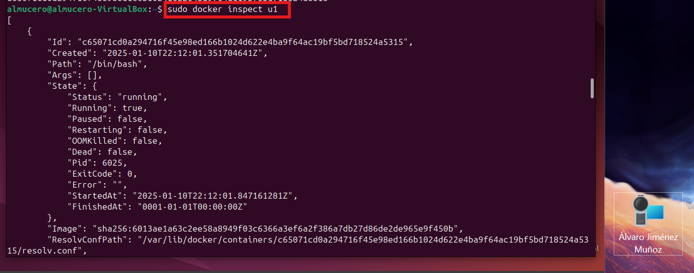

Usar este comando con el contenedor dará mucha información, y entre ella también se puede encontrar la configuración de red del contenedor, donde se puede ver toda la información acerca de la red creada previamente a la que está conectado:

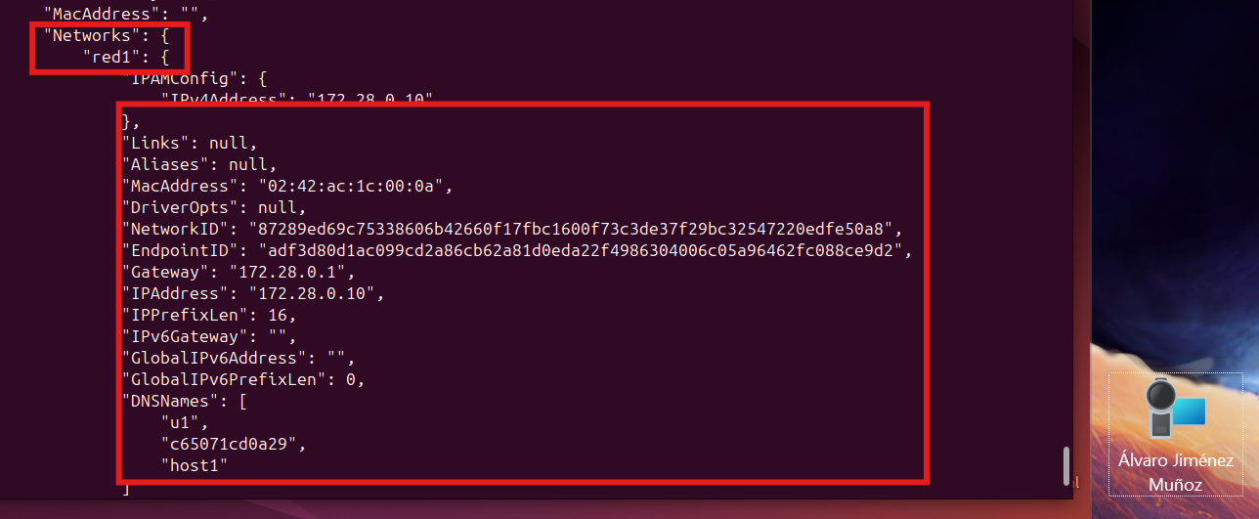

Una vez hecho eso, para entrar en el contenedor y preparar el entorno instalando la aplicación “**ping**”, se utilizan los siguientes comandos:

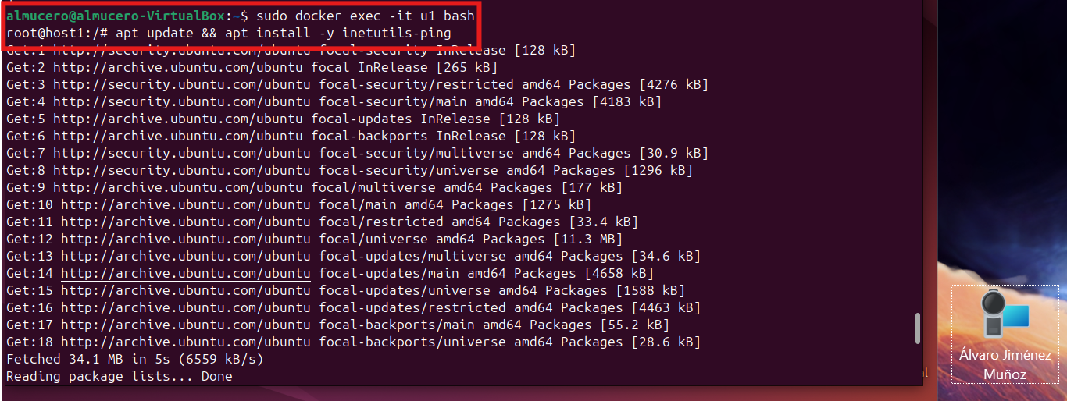

Para salir del mismo se hace lo siguiente:

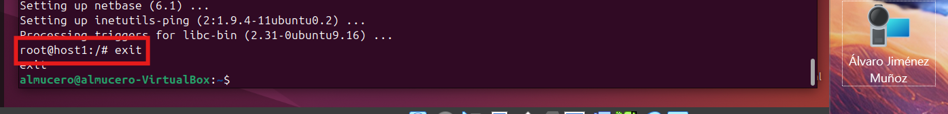

Ahora, para crear un nuevo contenedor con nombre “**u2**” de la misma imagen con hostname “**host2**” y conectado a “**red2**”, con la diferencia de que este tendrá la dirección IP de la red elegida por Docker, se siguen los siguientes pasos, muy similares a los anteriores:



Se comprueba su configuración de red de la misma forma:

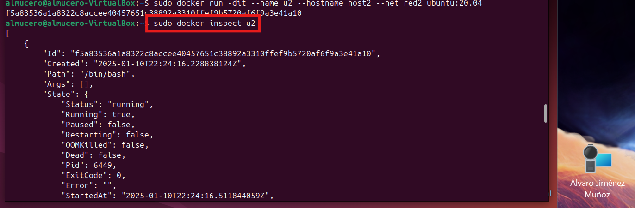

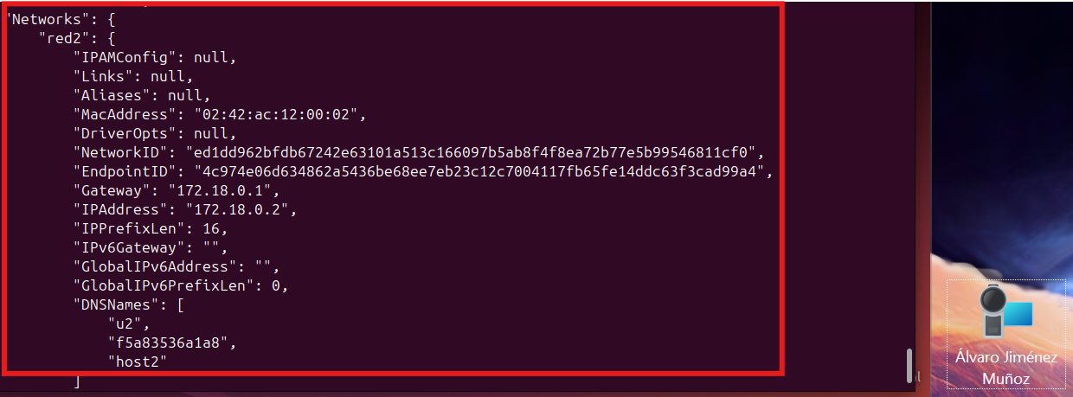

Se instala “**ping**”, de nuevo, de la misma manera:

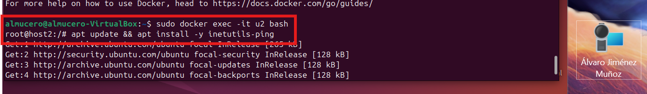

Y ya por último se sale nuevamente:

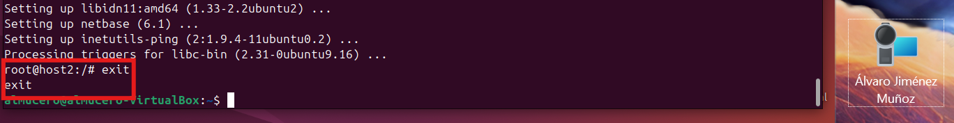

Habiendo hecho ya todo esto, debido a los parámetros establecidos durante los procesos anteriores, se puede observar cómo desde ninguno de los 2 contenedores se puede hacer ping al otro:

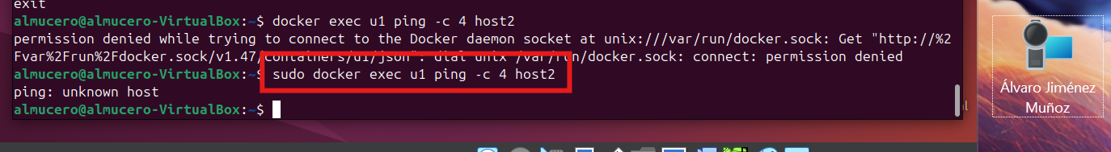

En ese caso puede verse como desde el contenedor “u1” no es posible hacer ping a “u2” mediante el nombre, pero como se ve a continuación, tampoco se puede mediante dirección IP:

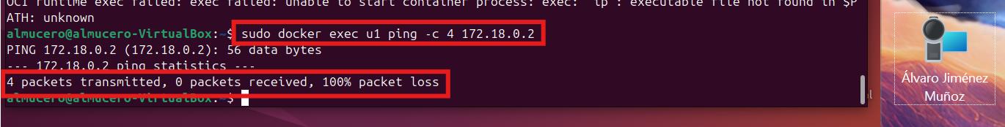

Lo mismo ocurre en la dirección opuesta:

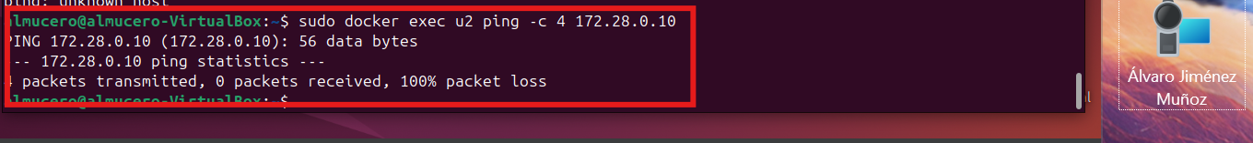

Habiendo ya comprobado que ambos contenedores están en redes diferentes y aisladas, la “**red2**” se conectaría al contenedor “**u1**” con la orden “**docker network connect**” de esta forma:

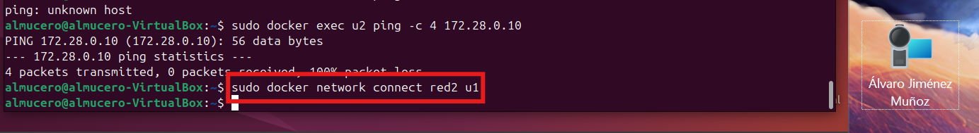

Habiendo hecho esta conexión, si se vuelven a ejecutar los comandos anteriores, el contenedor “**u1**” ahora sí podrá establecer conexión mediante “**ping**” con el contenedor “**u2**”, ya bien sea con el nombre o con la dirección IP:

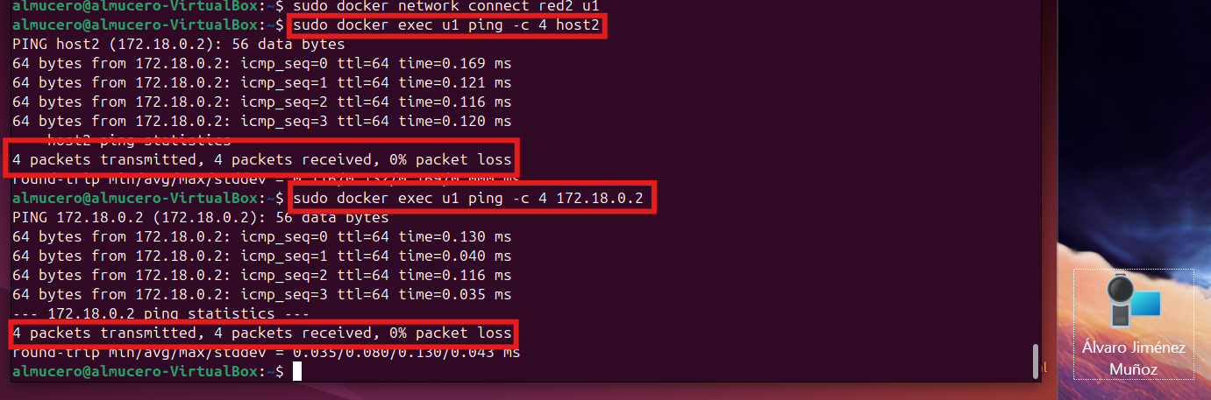

#### Actividad 6

Para montar un entorno de desarrollo para el framework Ruby on Rails utilizando como base el “**docker-compose.yml**” de Bitnami, se debe de introducir el siguiente comando por terminal dentro de la máquina, a poder ser dentro de una carpeta creada:

Para crear la carpeta se hace lo siguiente, introduciendo un nombre cualquiera:

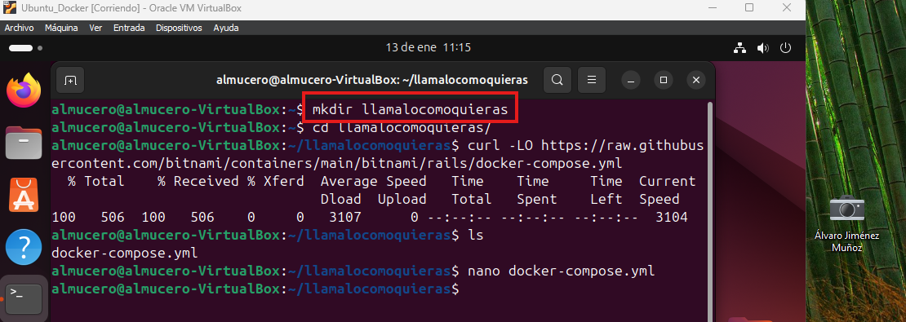

Así se accede a ella:

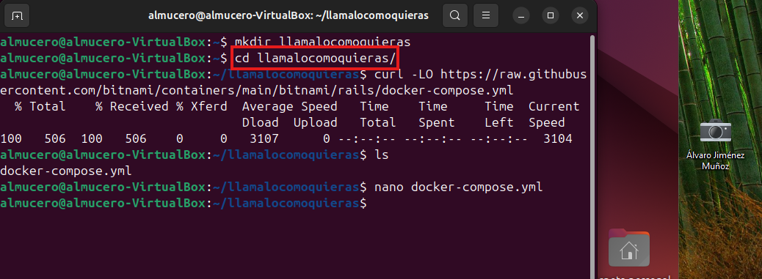

Una vez dentro de la carpeta, el comando que se debía introducir es el siguiente:

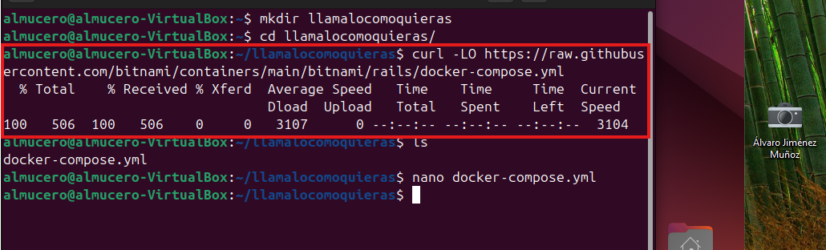

Dicho comando descarga el archivo **docker-compose.yml** de Bitnami y puede ser encontrado, junto a otros muchos más comandos relacionados, en la siguiente web:

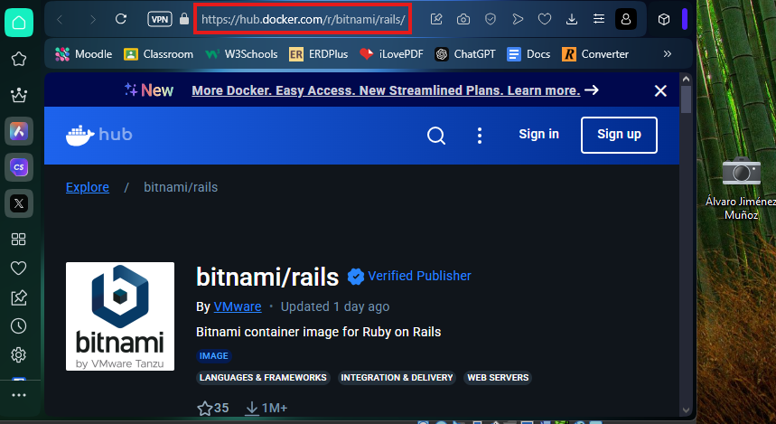

Concretamente, es este de aquí el comando:

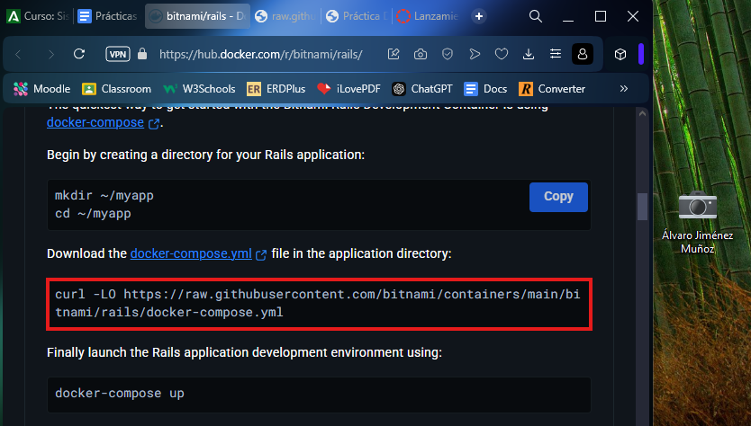

Una vez hecho eso, se comprueba si se ha descargado el archivo usando el comando “**ls**”:

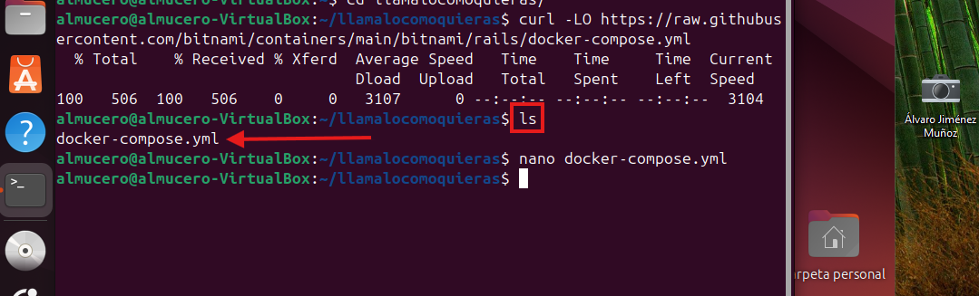

Ya, una vez descargado el archivo y comprobada su instalación, lo siguiente es acceder al archivo para poder modificarlo. Para hacerlo, se debe usar el comando “**nano**” como de costumbre:

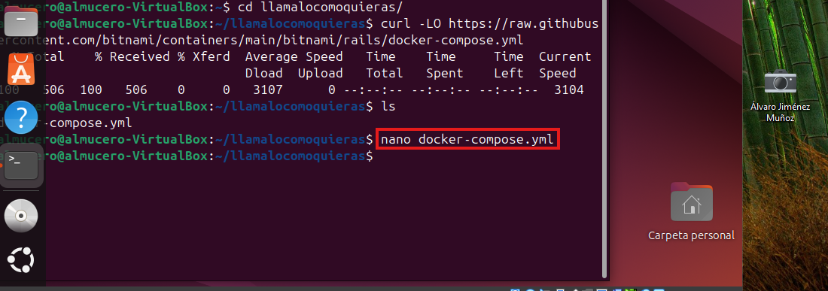

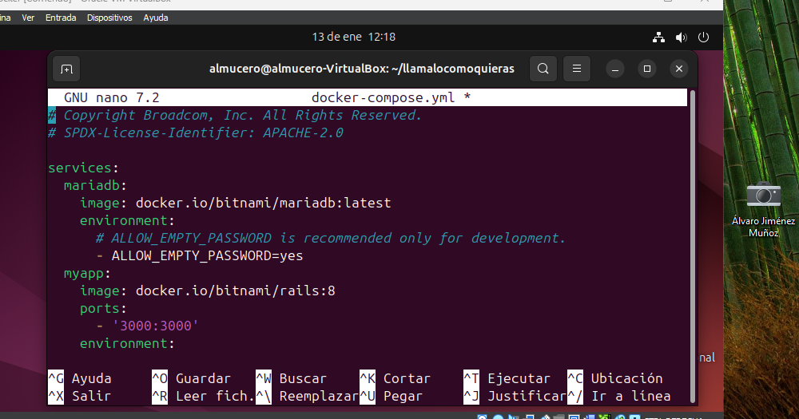

Al usarlo, se accederá a los contenidos del archivo donde se podrán modificar sus contenidos sin restricciones. Lo único que se va a modificar ahora es el puerto de redirección, cambiándolo al 8001:

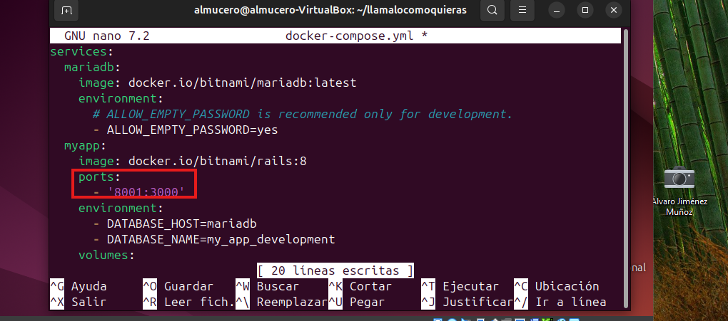

Una vez cambiado, se sale del archivo usando Ctrl + X, tras lo cual se guardarán los cambios y se establecerá un nombre:

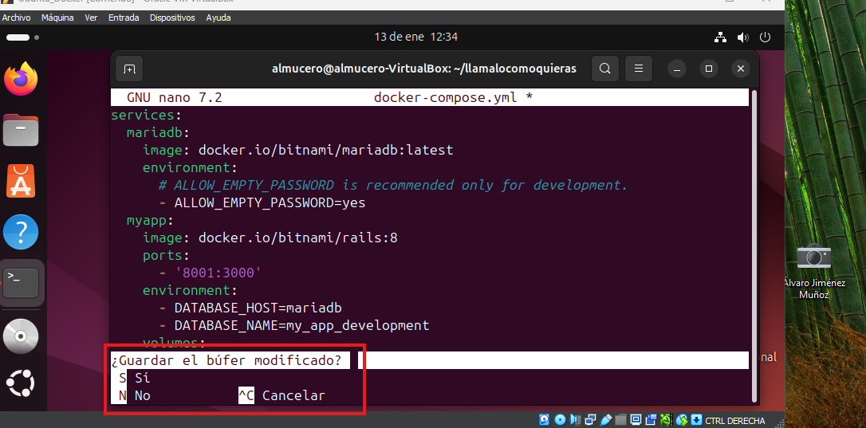

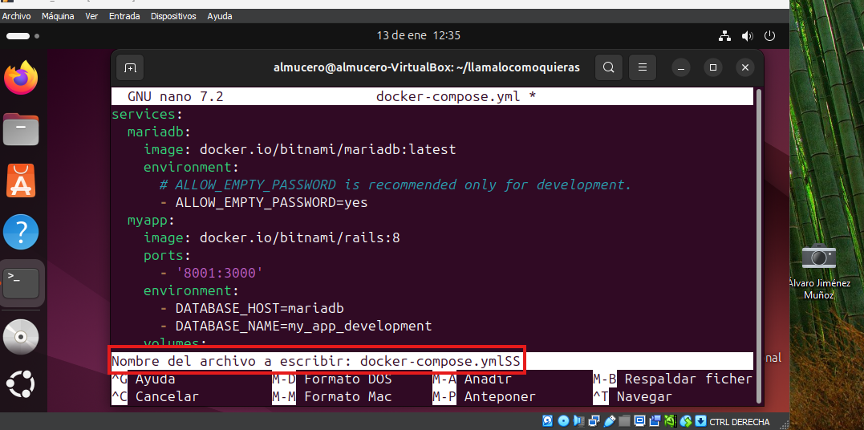

Después, se inicia la aplicación multicapa con “**docker-compose up**”:

Al hacerlo, es posible que dé error y pida hacer un par de cosas antes:

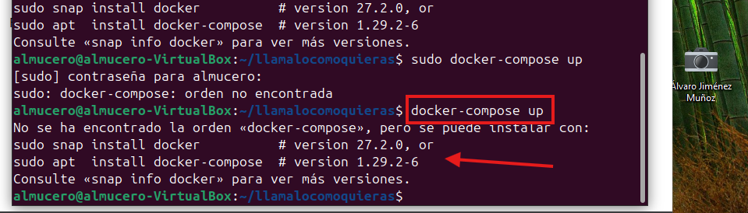

Por lo que, en caso de ocurrir, se instala lo que indica:

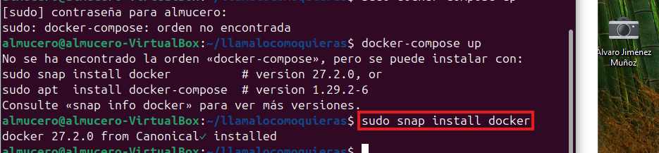

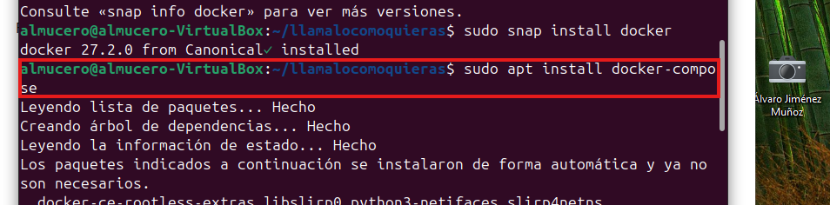

Habiendo ya instalado eso, de ser necesario, se vuelve a intentar hacer “**docker-compose up**”, dando lugar a una respuesta muy larga:

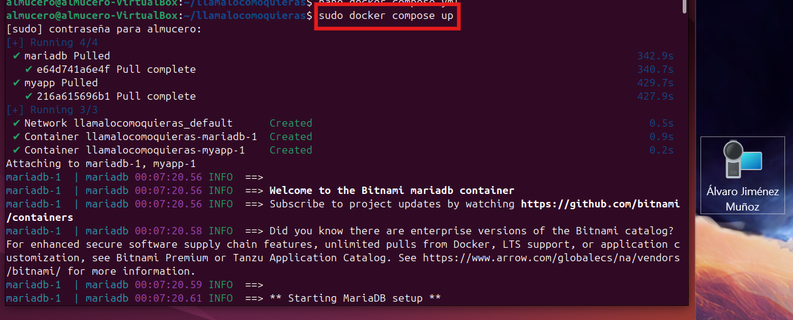

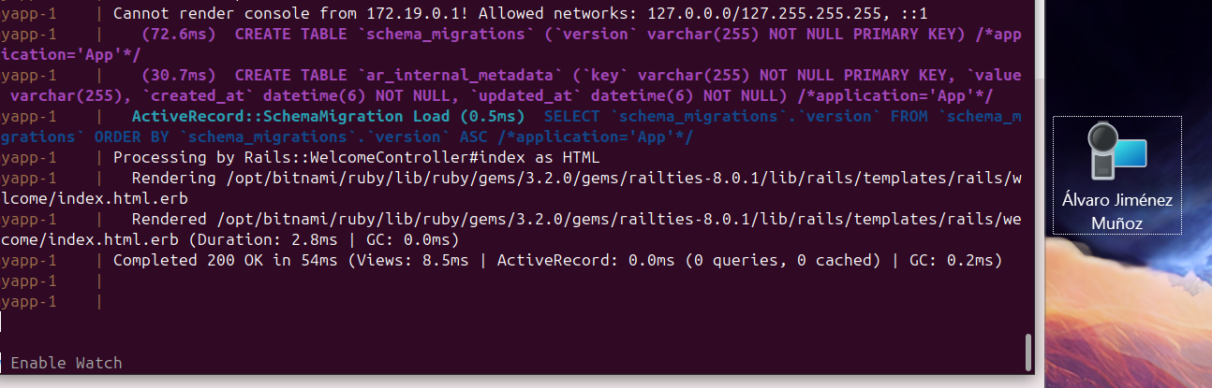

Si funciona el comando tal y como ahí se ve, lo único que faltaría sería comprobar que la aplicación base del framework verdaderamente está en ejecución, para ello, se escribe en la barra de búsqueda del navegador de la máquina virtual lo siguiente:

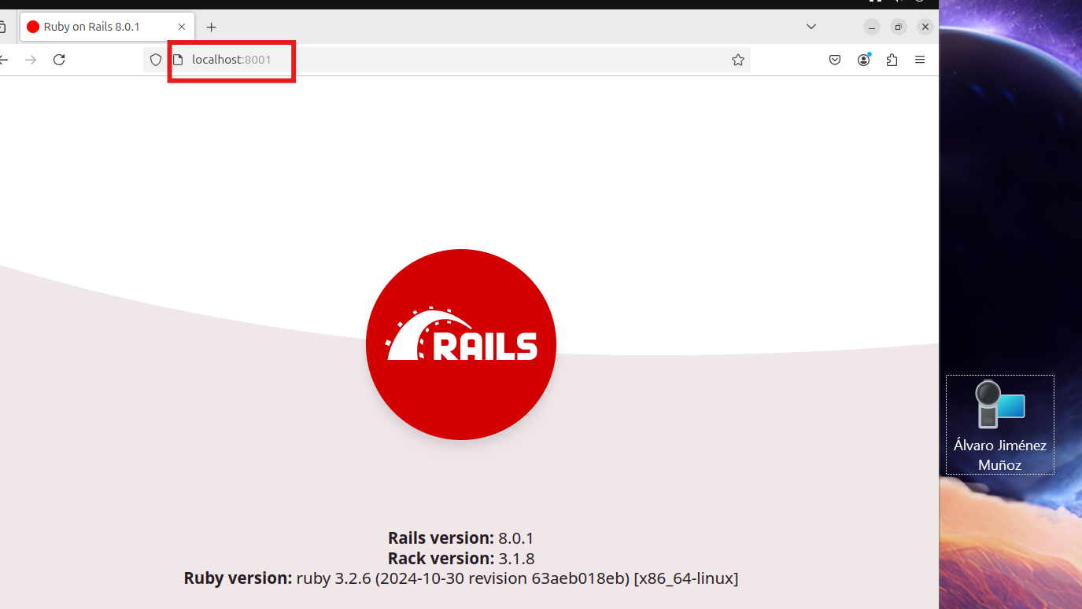

Ese debería ser el resultado de la búsqueda en caso de que todo haya ido correctamente.

#### Actividad 7

Lo primero de la actividad será descargar la siguiente imagen no firmada mediante la orden “**docker pull**”:

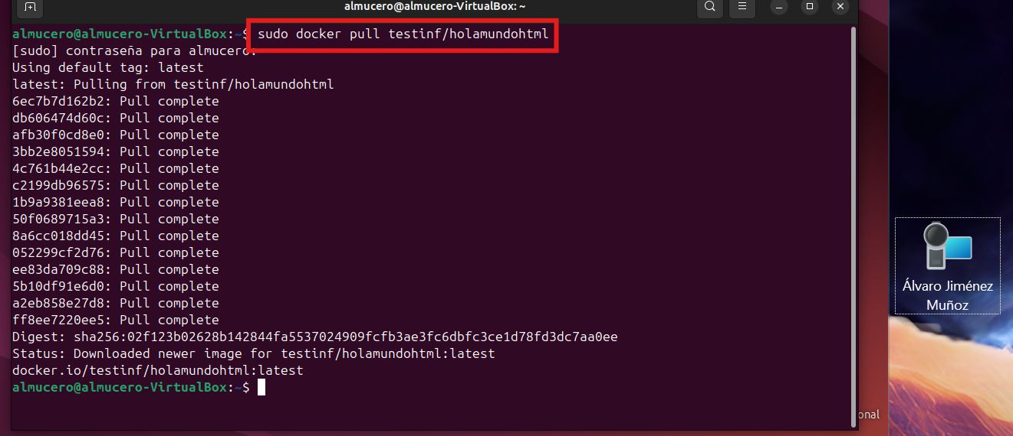

La imagen en cuestión, junto a la orden para descargarla, puede encontrarse en esta web:

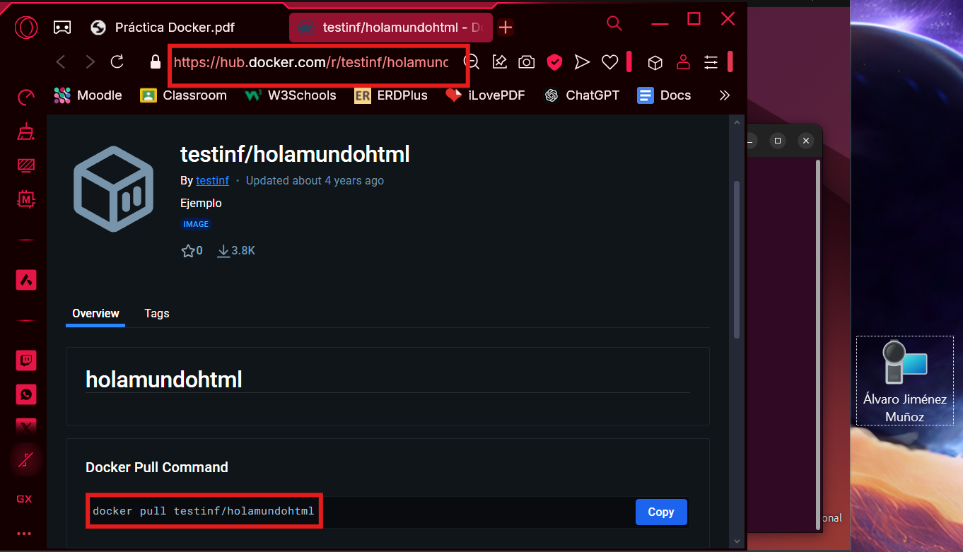

Una vez descargada la imagen se borra con la orden “**rmi**”:

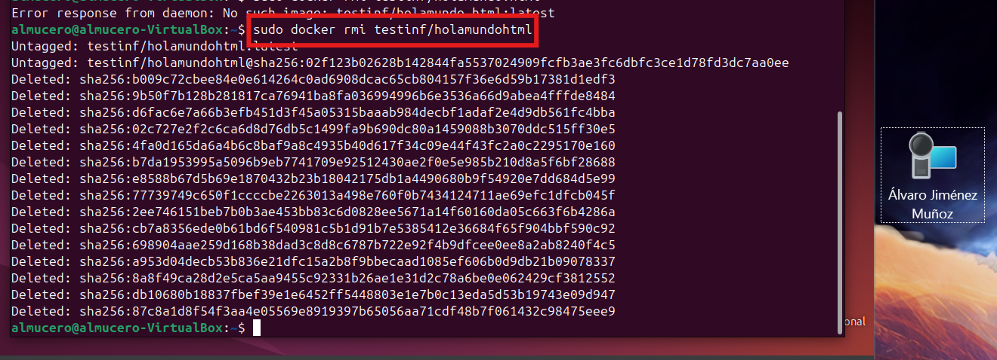

Habiendo ya borrado la imagen, ahora se debe de habilitar la variable de entorno “**DOCKER_CONTENT_TRUST**” que hace que solo puedan ser descargadas imágenes firmadas, para ello lo primero de todo es acceder al fichero “**.bashrc**” usando el comando “**nano**”:

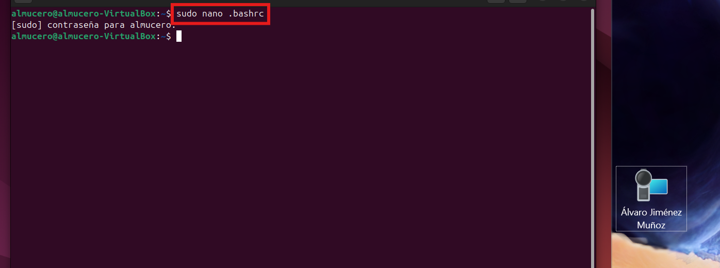

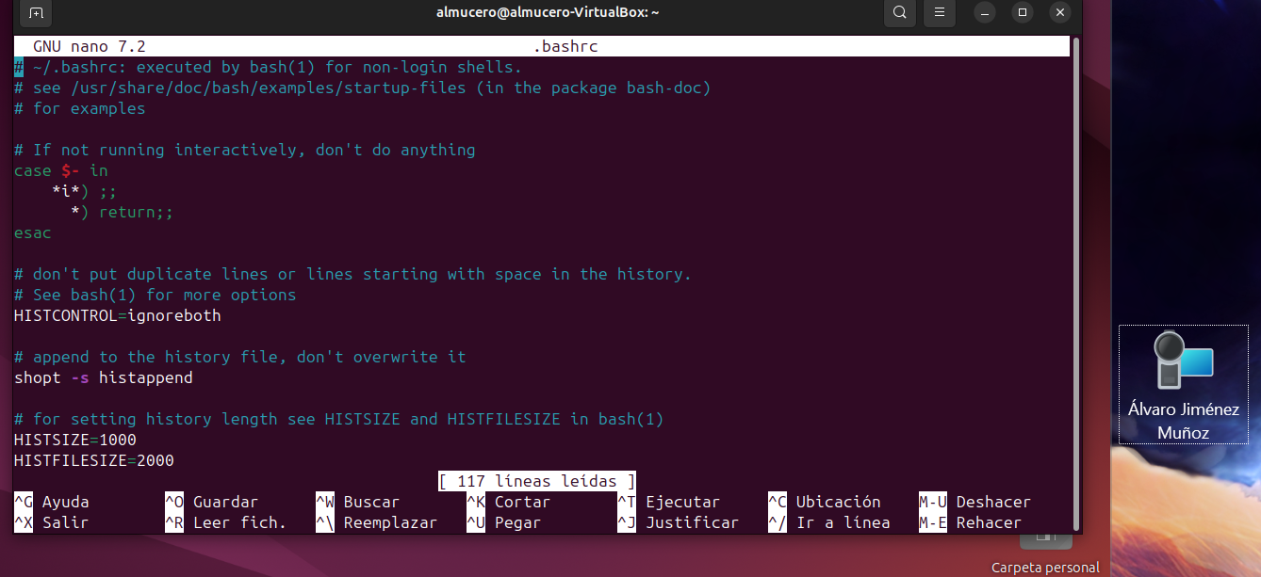

Una vez dentro, se navega hasta el final del fichero y se añade la siguiente línea de texto:

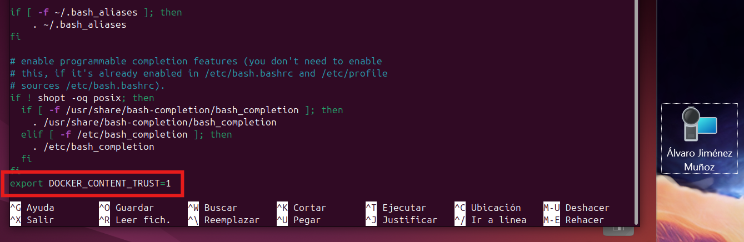

Añadir esa línea y asignarle como valor 1 básicamente lo que hace es habilitar/deshabilitar la realización de subcomandos **PULL/RUN/BUILD** sobre imágenes no firmadas. De esta forma, únicamente se permite trabajar con variables imágenes firmadas, incluso aunque estas hayan sido creadas por el usuario.

Después, tocará cerrar el fichero guardando los contenidos, igual que la última vez:

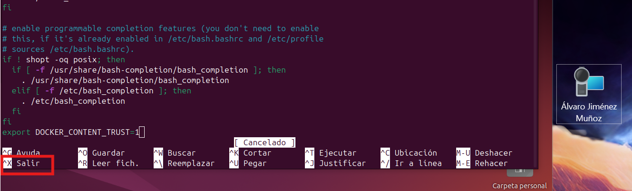

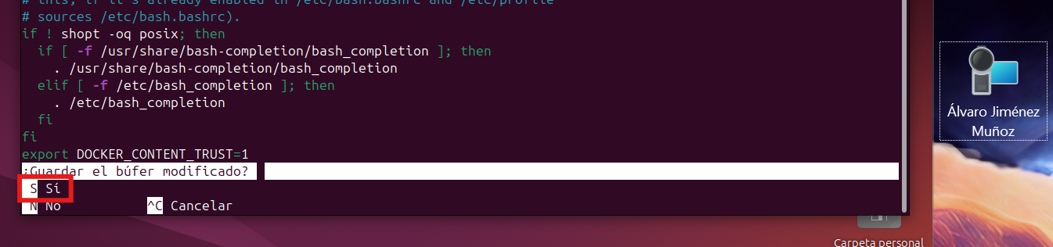

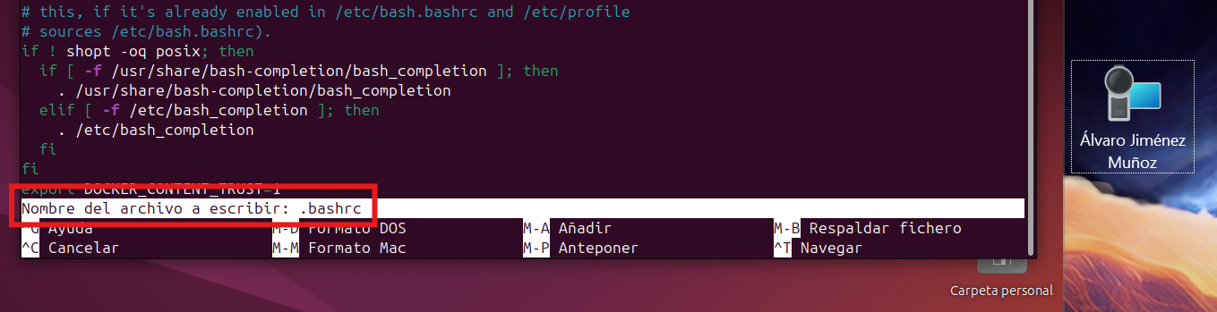

Tras guardar los cambios, lo primero a hacer antes de nada para poder continuar la actividad es recargar el “**.bashrc**”, para que la modificación realizada previamente se aplique de verdad utilizando la siguiente orden:

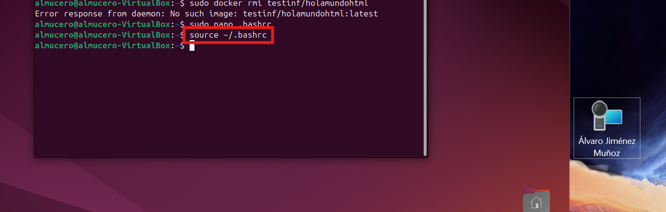

Ya con los cambios guardados, si se intentase descargar de nuevo la imagen ocurriría lo siguiente (esta vez no se debe usar sudo, ya que en caso de hacerlo, la imagen se descarga independientemente de la variable de entorno aplicada, y en caso de no usarlo directamente no se descargará nada):

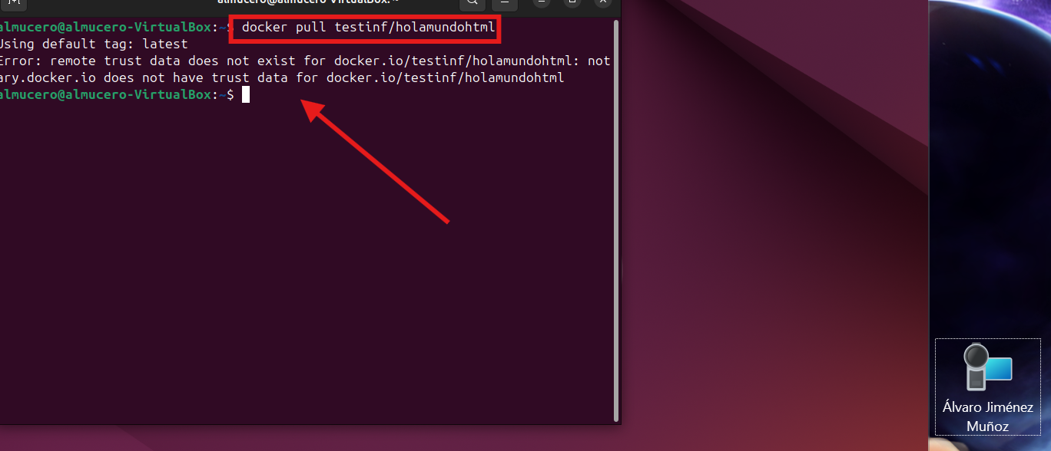

Ahora bien, aun con la variable aplicada y la descarga fallando, la imagen todavía puede descargarse forzosamente usando el flag “**--disable-content-trust**” usando la siguiente orden por terminal:

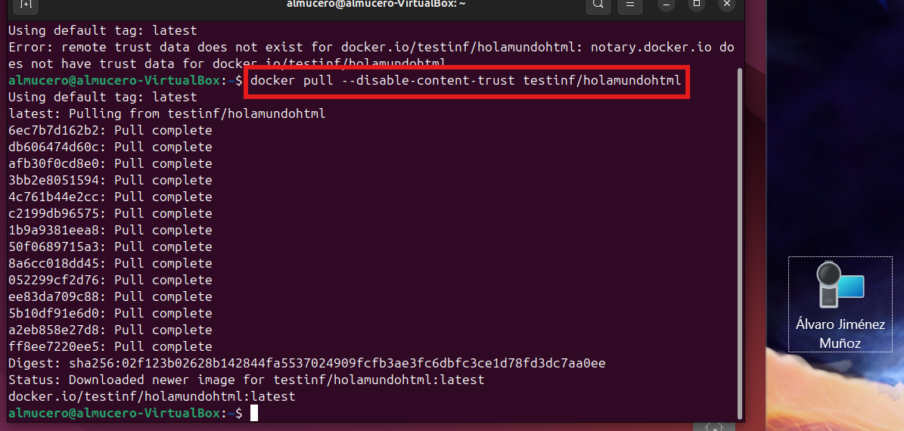

De esa forma, como se puede ver, la imagen ha podido ser descargada a pesar de que la variable seguía activa.

##### BIBLIOGRAFÍA

| <https://www.virtualbox.org/wiki/Downloads> |
| --- |
| <https://kinsta.com/es/blog/volumenes-docker-compose/> |
| <https://gist.github.com/codewithleader/4fb24e08d623858e329c625932900947> |
| <https://chatgpt.com/> |
| <https://atareao.es/tutorial/docker/gestionar-imagenes-con-docker/> |
| <https://www.aluracursos.com/blog/creando-volumenes-con-docker> |
| <https://www.ionos.com/es-us/digitalguide/servidores/know-how/comandos-de-docker/?srsltid=AfmBOoqhyNLyW9pILHwG_GBbUMUxnIWpz1-OzbMOIgSmSUHUMHCEYVrE> |
| <https://www.ionos.com/es-us/digitalguide/servidores/know-how/docker-container-volumes/?srsltid=AfmBOoqCz3c53p7y-bxLmHTTC-p6S91sa9OSMx8EQkiK5U7nNbobI3fm> |
| <https://imaginaformacion.com/tutoriales/comandos-docker> |
| <https://www.youtube.com/watch?v=DIDel70dFlI> |
| <https://trifulcas.com/courses/docker/lessons/comandos-para-imagenes/> |
| <https://certidevs.com/aprender-docker-imagenes> |
| <https://soporte.donweb.com/hc/es/articles/23259975086484--C%C3%B3mo-crear-vol%C3%BAmenes-en-Docker> |
| <https://www.google.com/> |
| <https://www.youtube.com/> |
| Apuntes |